
第一章 固定收益证券基础
【学习要点及目标】
- 理解和掌握固定收益证券的定义及分类。
- 了解我国固定收益证券市场的发展历史。
- 熟悉我国固定收益证券市场的现状。

【核心概念】
固定收益证券 国债 政府支持机构债券 市政债券 抵押贷款相关证券 债券回购 零息债券 附息债券 银行间债券市场
【引导案例】

债券：最熟悉的陌生人
寒风萧瑟，但透过冬日的阳光却可以让人更深刻地体会到温暖。2012年11月的冬日，说起国内股票市场的种种，总是难免让人寒意浓重。从2007年上证综合指数的最高点6124点至2012年年底的2269.13点，5年时间，上市公司股价连遭腰斩，投资者财富损失惨重。可是如果我们的眼睛不仅仅盯在股票上，且往他处观望，也许还有别样的风景让我们在寒冬时节心存暖意。其中，债券投资就可能让我们在低风险的基础上获得高于银行利率的收益。
说起债券投资，很多人涌进脑海的场景是一些上了年纪的大爷大妈去银行排队买国债，那些被视若无睹的企业债、公司债、信用债，虽然成绩不俗，但常常擦肩而过，如同最熟悉的陌生人。相对于股票等高风险投资产品，债券最大的特点就是稳定。每年一次稳定的付息，与股市的涨涨跌跌给投资者带来的感受截然不同。投资债券相对可以有效规避股市的风险，最差也可以获得票面利率，若债券的交易价格上涨，还可以赚取资本利得，可谓“双丰收”。
买债券之前，如果准备长期持有，应该做足功课，对标的债券的收益率、净价、债券评级、公司评级、公司性质、债券期限、是否为浮动利率债券、是否可提前偿还以及债券有无担保的情况作详细了解。

(资料来源：新商报，2012年11月26日)

第一节 固定收益证券概述

一、固定收益证券的定义及基本要素
固定收益证券(Fixed-income Instrument)，通常也被称为“债券”(Bond)。从投资者的角度来说，固定收益证券是指持有人可以在未来特定的时间内按照事先确定的条款获得现金流的一大类金融工具的总称。从发行人的角度来说，固定收益证券也可理解为是政府、金融机构、工商企业等直接向社会筹措资金时，向投资者发行，承诺按一定利率支付利息并按约定条件偿还本金的债权债务凭证或者债务工具。固定收益已经变成一个非常不精确的名词。债券最初被称为固定收益证券，是因为早期的债务工具相对简单，在契约期内提供固定的现金流量，因而其未来收益是固定的。但伴随着金融创新步伐的加快，许多固定收益证券提供的现金流量不再固定，而是随着利率水平的变动而变动。由此可见，固定收益证券不再是价格和投资回报率被固定起来的有价证券，而是可以用数学公式测算其价格以及波动、投资回报率的有价证券。因此，有时也把固定收益证券称为利率相关资产(Interest Rate Related Assets)。为简洁起见，在不引起歧义的情况下，本书将固定收益证券与债券混用。
描述固定收益证券特征的基本要素包括固定收益证券名称、发行人、发行总额、发行方式和对象、债券面值、发行价格、债券期限和利率、债券付息次数、债券担保情况、信用评级等多个方面。其中，债券面值(Par Value或Face Value)是指债券发行时所设定的票面金额，它代表着发行人借入并承诺于未来某一特定日期(如债券到期日)，偿付给债券持有人的金额，我国发行各类债券的面值通常为100元。债券的发行价格(Issue Price)可能不等同于债券面值。当债券发行价格高于面值时，称为溢价发行；当债券发行价格低于面值时，称为折价发行；当债券发行价格等于面值时，称为平价发行。债券的期限(Term)是指债券发行时就确定的债券还本的年限，债券的发行人到期必须偿还本金，债券持有人到期收回本金的权利得到法律的保护。债券的票面利率(Coupon Rate)是指债券券面上所载明的利率，在债券到期以前的整个时期都按此利率计算和按规定的年付息次数支付债券利息。到期日(Maturity Date)是指固定收益证券合约终止的日期，发行人应在到期日还清所有的本金与利息。债券的票面利率通常以年利率(Annual Coupon Rate)来表示。债券的信用评级(Credit Rating)大多数是以企业或经济主体发行的有价债券为对象进行的信用评级，是由专业的信用评级公司对某一特定债券按期还本付息的可靠程度进行评估，并据此标示其信用程度的等级。由于有政府的保证，国家财政发行的国库券和国家银行发行的金融债券，通常不参加债券信用评级。而对于一些信用等级较低的企业，在发行债券时，为了提升投资人的信心，规避兑付风险，可以由更高信用级别的企业甚至银行等金融机构为其正常还本付息提供担保，以此达到所谓“信用增级”(Credit Enhancing)的效果。债券的含权条款赋予债券的发行人或投资人某些额外的权利，例如，可赎回条款允许债券发行人在债券到期前根据一组预先设定的赎回价格从投资人手中买回债券；可回售条款允许投资者以事先约定的价格将债券提前出售给发行人；可转换条款则赋予投资人按约定价格将债券转换为对应公司股票的权利。债券的剩余期限(Term to Maturity)是指债券距离最终还本付息还有多长时间，一般以年为计算单位。
【案例1】 某债券发行合同的主要条款如表1-1所示。

表1-1 某债券发行合同的主要条款
证券名称 | 2020年第一期贵州省凯里城镇建设投资有限公司公司债券 | 证券简称 | 20凯里城投债01
信用评级 | AA | 评级机构 | 联合资信评估有限公司
证券代码 | 2080066 | 发行总额/亿元 | 8
证券期限 | 7年 | 票面利率/% | 7.98
续表
计息方式 | 附息式固定利率 | 付息频率 | 12月/次
发行日 | 2020年3月30日 | 起息日 | 2020年3月30日
债权债务登记日 | 2020年4月1日 | 交易流通起始日 | 2020年4月2日
交易流通终止日 | 2027年3月29日 | 兑付日 | 2027年3月30日
发行价格 | 100元/百元面值

【拓展阅读】债券及数字债券
1. 债券
在学理层面，债券的定义在法律、经济词典中有明确的解释。《布莱克法律词典》(第9版，Thomson West 2009年版)定义债券(Bond)为“在某些情形下或某一时刻发生时，付款或采取某种行为的书面承诺”，定义证券(Security)为“持有人与一家公司或政府间的借贷关系的证明工具”。《元照英美法词典》(北京大学出版社，2017年版)将债券解释为“政府或公司签发的承诺向持有人支付一定利息并在到期后偿还本金的借款证书”。我国《现代经济词典》(中国社会科学院经济研究所编，凤凰出版社；江苏人民出版社2005年版)将债券定义为：由筹资者(即债务人)向投资者(即债权人)出具的、承诺在一定时期支付利息和到期归还本金的债务凭证，表明债权债务关系的有价证券。
在立法层面，我国现行法律制度中，并未对债券做出概念化的解释。我国《证券法》仅将部分债券纳入其适用范围，且未对“债券”定义加以解释。《证券法》第二条规定公司债券、上市交易的政府债券以及资产支持证券适用《证券法》，而银行间债券市场金融债券、非金融企业债务融资工具等品种的发行、交易、登记、托管、结算等，由中国人民银行及其指定机构依照《中国人民银行法》等制定的现行有关规定管理。《公司法》仅给出公司债券的定义：“本法所称公司债券，是指公司依照法定程序发行、约定在一定期限还本付息的有价证券。”
结合现有学理研究和法律法规，我们认为债券的定义应为：由筹资者(即债务人)向投资者(即债权人)发行的、承诺在约定期限内履行还本付息义务、表明债权债务关系的可等分的有价证券。其中，约定期限包括固定期限和无固定期限(如永续债)；还本付息是指一般债券需要还本和(或)付息，但也有例外(如零息债券、可转换债券)；最后，“可等分”是指在债券总量的基础上划分为均等份额，每张债券的票面价值相等，“可等分”是债券区别于票据的特征。
2. 数字债券
数字债券是以数字化形式存在的债券，包括“标准化”和“数字技术”两个要素。其中，标准化是指对事物的底层信息标准化，即将所有要素都用统一的标准和数据格式进行刻画，如指标名、指标定义、指标值和指标单位。数字技术是利用一定的设备将信息转化为电子计算机能识别的二进制数字“0”和“1”，进而对信息进行运算、加工、存储、传送、解码的技术。数字技术自计算机信息技术、网络通信技术兴起以来就存在，并不断发展创新，目前的区块链、大数据、云计算等仅是实现数字技术的手段之一，而非全部。我们认为数字债券是在对债券底层信息标准化的基础上，再利用数字技术进行加工处理和解析，建立业务流、数据流和数据库，通过操作和分析数据来进行债券相关业务操作或提升业务能力。
(资料来源：中央结算公司《债券市场登记托管结算问题研究》课题组研究成果)

二、固定收益证券的分类
固定收益证券按照发行主体、期限、有效期内现金流特征、信用等级、嵌入期权特征等标准，可以有多种分类。

(一)按发行主体分类
按发行主体分类，固定收益证券主要可分为政府债券、政府支持机构债券、地方政府债券、公司债券以及主要由金融机构发行的抵押贷款相关证券和资产支持证券等。

1. 政府债券



美国国债市场的
情况及在全球金融
市场中的意义
政府债券又称为国债，是指由国家财政部发行的，以弥补国家财政赤字或者解决政府公共设施及重点建设项目投资的资金需要为主要目的的债券。国债是一种收入稳定、风险极低的投资工具，这一特性使得国债利率处于整个利率体系的核心环节，并且成为其他金融工具定价的基础。国债市场的高效运行有助于形成市场基准利率，及时反映出金融市场的资金供求状况。另外，中央银行通过在二级市场上买卖国债来进行公开市场操作，借此吞吐基础货币，调节货币供应量和利率。
我国国债主要包括凭证式国债、储蓄国债和记账式国债三种。凭证式国债是财政部于1994年推出的，主要面向个人投资者销售的国债品种，这种国债要在“凭证式国债收款凭证”上记载购买人的姓名、发行利率、购买金额等内容。储蓄国债则是财政部于2006年推出的，通过商业银行面向个人投资者销售的、以电子方式记录债权的、不可流通的人民币债券，是以满足长期储蓄性投资需求，较多偏重储蓄功能而设计发行的一种债务品种。记账式国债则以记账形式记录债权、通过证券交易所的交易系统发行和交易，可以记名、挂失。投资者进行记账式证券买卖，必须在证券交易所设立账户。与前两种形式的国债种类相比，记账式国债最大的特点是上市后随时可以通过证券市场进行买卖，变现流通更加灵活。当然，变现时的记账式国债价格完全受市场供需及利率波动影响而变化。

2. 政府支持机构债券
政府支持机构债券是由一国中央政府部门(除财政部外)或其所属机构发行的债券。例如，美国的联邦政府机构债券(Federal Agency Securities)就是由美国联邦政府所属机构或联邦政府创办的经营机构发行的债券。联邦政府机构债券属于政府债券的一个组成部分，具有政府债券的一些特点，例如风险小、安全性高等。所不同的是，政府债券可以通过增发纸币来实现其无限的清偿权；而政府支持机构债券的信誉是靠政府的支持和资助才得以实现的。联邦政府机构债券所筹资金的用途不同于政府公债，后者广泛地用于政府的各项财政开支，只有少数用于特定的建设项目，而前者所筹资金主要用于各个不同的行业，以实现其各自特定的职能。比较知名的美国联邦政府机构债券包括联邦国民抵押贷款协会[Federal National Mortgage Association，简称房利美(Fannie Mae)]和联邦住房抵押贷款公司[Federal Home Loan Mortgage Corp，简称房地美(Freddie Mae)]发行的债券。这两家均为私人拥有的上市公司，但它们是作为美国联邦法律创建的“政府赞助企业”，可以享受特殊的权利，包括它们可以免交各种联邦及州政府的税务。它们发行的债券也具有较高的信用等级。因此，2008年11月25日，美联储宣布将从两大住房抵押贷款机构——房利美和房地美以及联邦住房贷款银行购买最高达1000亿美元的机构债(Agency Debt)，用于刺激经济复苏，这一举动被称为量化宽松(Quantitative Easing，QE)政策。2009年3月18日又宣布将机构债的采购额最高增至2000亿美元。
我国的中央银行票据(可简称央行票据)也可看作一种特殊的政府支持机构债券，它是中央银行为调节货币供应量和短期利率，而向商业银行等机构发行的短期债务凭证，其实质是中央银行债券。之所以叫“中央银行票据”，是为了突出其短期性特点。从已发行的央行票据来看，期限主要有3个月、6个月、12个月及3年。其中，3个月和12个月期限的央行票据所占比例最大。我国的央行票据最早出现于2002年6月，当时出现的背景是外汇占款持续上升而导致基础货币增加和银行体系内流动性过剩。为确保稳健货币政策的实施，央行将原本由商业银行持有、可以直接用于发放贷款的超额准备金存款，转变为仍由商业银行持有、但不能直接用于发放贷款的央行票据，减少了可贷资金量，从而起到与提高法定存款准备金率来吸收超额存款准备金的相同效果，同时也在一定程度上避免了对金融体系造成的猛烈冲击，产生过于强烈的紧缩信号。但近年来，巨额的央行票据存量，加大了央行的利息支出；而且央行票据集中到期带来的还本付息压力，可能导致基础货币的大幅度增加，从而增加货币调控的难度。在这种情况下，自2013年7月以来，我国中央银行暂停了央行票据的发行，而改为通过短期回购操作调节市场的流动性。但自2018年11月开始，通过香港金融管理局债务工具中央结算系统(CMU)债券投标平台，中国人民银行开始在香港发行人民币央行票据，截至2020年年底，共发行26期央行票据，总金额超过3000亿元。
我国三大政策性银行(国家开发银行、中国农业发展银行和中国进出口银行)所发行的政策性金融债，其信用级别较高，通常被认为是政府支持机构债券。发行政策性金融债的主要目的是为政策性银行筹集资金。其发行对象主要是国有商业银行、区域性商业银行、保险公司和农村信用社等金融机构。我国政策性银行担负着贯彻国家产业政策、支持国家重点建设的重要职能，其资金来源除了国家财政拨款外，主要是靠发行政策性金融债。作为规模仅次于国债的债种，政策性金融债有力地支持了国家大中型基础设施、基础产业、支柱产业的发展，为缓解瓶颈制约、调整产业和区域经济结构，促进整个国民经济健康发展发挥了重要作用。2004年以前，国家开发银行和中国进出口银行是政策性金融债仅有的两家发行人，其中又以国家开发银行为主要发行体，其发行的“国开债”占整个政策性金融债券发行量的90%以上。2004年以后，中国农业发展银行正式恢复政策性银行债券的发行业务。这三家政策性银行债券的信用等级较高，仅略低于国债，长期以来享有国家信用等级，能够持续以低成本在债券市场融资。另外，自2011年10月起，我国铁道部(现为中国国家铁路集团有限公司)发行的中国铁路建设债券也被认定为政府支持机构债券。



国家开发银行
与国开债

3. 地方政府债券
地方政府债券又称地方债、市政债券，是指地方政府根据信用原则，以承担还本付息责任为前提而筹集资金的债务凭证，目前全世界已有多个国家实行地方政府债券模式，其中，美国和日本的地方政府债券发行规模最大，也最具代表性。美国市政债券的基本形式为一般责任债券(General Obligation Bonds)和收益债券(Revenue Bonds)。一般责任债券由各州及州以下地方政府发行，由政府的征税能力作偿债担保。收益债券由特定的地方政府代理机构发行(这些机构为进行某项基础设施建设依法成立)，并以项目或企业收入偿还，如供水、机场、污水处理、体育馆、桥梁、道路、医院等建设项目。无论上述哪一种市政债券，其信用风险都比较低，但仍然要高于联邦政府债券。
2009年2月，为积极应对金融危机、着力扩大内需、保持经济平稳较快发展、有效缓解地方财政面临的减收和增支压力，我国决定通过中央财政代理地方政府发行2000亿元地方政府债券。作为首期地方政府债券，新疆维吾尔自治区政府债券于2009年3月30日至2009年4月1日在上海证券交易所发行，发行结束后在2009年4月3日上市。该期债券为固定利率债券，票面年利率为1.61%，期限为3年，利息每年支付一次。



我国地方政府
债券的历史沿革
另外，我国还具有所谓的“准市政债券”，即“城投债”，是指由地方政府投融资平台(一般是隶属于地方政府的城市建设投资公司)作为发行主体公开发行的债券，多用于地方基础设施建设或公益性项目。公司名称多为国有资产经营公司、城市建设投资公司、基础设施投资公司、交通控股公司、交通建设投资公司、电力投资公司、铁路投资公司、高速公路公司、经济开发区开发公司、高速铁路公司等。募集资金多用于公共服务项目、地方基础设施建设或公益性项目等建设，如高速公路、机场、铁路等设施建设。尽管城投债的形式包括企业债、短期融资券、中期票据中的相关品种，但城投债的发行人多为国有企业或者当地国资委、发改委占绝对控股股权的公司，所以其性质上更多地接近于市政债券。



城投债的历史沿革

4. 公司债券
公司债券是指企业依照法定程序发行、约定在一定期限内还本付息的有价证券。公司债券的还款来源由于是公司的经营利润，而任何一家公司的未来经营都存在很大的不确定性，所以公司债券持有人承担着损失利息甚至本金的风险，这使公司债券的信用风险要高于前面介绍的其他三类债券。当然，按照风险与收益成正比的原则，公司债券预期的收益水平也较高。另外，对于某些公司债券而言，发行者与持有者之间可以相互给予一定的选择权。
在发达国家的债券市场中，企业债券与公司债券并没有明确的区分；但在我国，企业债券一般是指由中央政府部门所属机构、国有独资企业或国有控股企业发行的债券，因而严格意义上讲带有极强的政府信用性质，并不是真正意义上具有信用风险的公司债券。随着经济市场化程度的提高，中国证监会于2007年8月14日发布《公司债券发行试点办法》，将公司债券明确为是由股份有限公司或有限责任公司发行的债券，其后长江电力股份有限公司发行了国内首笔公司债券。发展我国公司债券市场，对于拓展企业融资渠道、丰富证券投资品种、完善金融市场体系以及促进资本市场协调发展都具有重要意义。
另外，中期票据(Medium-term Notes，MTN)也是公司债券的一种重要形式。它是一种经监管当局一次注册批准后、在注册期限内可以多次发行的债券。最早的中期票据可以追溯到1972年，通用汽车承兑公司(General Motors Acceptance Corporation)首次发行了期限不超过5年的债务工具，以优化其资产负债管理。由于其期限介于商业票据和公司债券之间，因而被形象地称作“中期票据”。1982年3月，美国证监会颁布了415规则(Rule 415)，允许中期票据的发行采用注册制度(Shelf Registration)，在注册后两年的有效期内，可以根据市场变化分批发行，且每次发行时可灵活确定发行规模、发行利率等，且不再需要获得监管部门的核准。这种一次注册、分批发行的灵活操作，使得企业对于票据的发行时机和发行条款具有灵活的选择权。随着中期票据市场的发展，中期票据已成为美国公司债券的主要品种。中期票据的期限也不再限定于2～5年，10～30年的中期票据也变得较为普遍。这使得“中期票据”这一叫法更多是出于惯例，而与实际内容有些差异。
2008年4月，中国人民银行发布《银行间债券市场非金融企业债务融资工具管理办法》，中国银行间市场交易商协会发布《银行间债券市场中期票据业务指引》和《银行间债券市场非金融企业债务融资工具注册规则》等七项自律规则，铁道部等七家大型央企获批总额度高达1190亿元的发行注册，并开始实施首期的发行工作。这些重大举措标志着中国银行间债券市场中期票据业务的正式开启。作为我国债券市场上的一个新品种，中期票据具有“一次注册、分批发行”的特点，减少了发行的中间环节；同时对我国当前缺乏的1～5年的企业债券品种做了很好的填补，对于企业融资以及中国资本市场的发展具有深远的意义。据Wind数据库统计，截至2021年3月底，中期票据存量6426只，余额达75520亿元。



我国企业债务融资
工具的主要种类

5. 抵押贷款相关证券和资产支持证券
抵押贷款(Mortgage)是指以指定的不动产作为抵押所取得的贷款。在抵押贷款下，借款者必须预先确定贷款偿还计划，并提交一定的不动产作为抵押，如果借款者违约，贷款者(一般是银行等金融机构)就有权取消抵押物的赎回权，通过处置抵押物而收回债权。可以用作抵押贷款抵押物的不动产主要分为两大类：住宅资产和非住宅资产(如商业性不动产等)。抵押贷款发放以后，就成为金融机构的长期资产；但这类资产的长期性使其很容易成为资产负债管理的难题，因为银行的很多负债都是短期的。提供二级市场交易，提高抵押贷款的流动性，就成为增加抵押贷款资本来源的重要渠道。为此，在20世纪60年代，美国的一些住房专业银行及储蓄机构利用其贷出的住房抵押贷款，发行所谓的抵押贷款支持证券(Mortgage Backed Securities，MBS)，其过程是把贷出的住房抵押贷款中符合一定条件的贷款集中起来，形成一个抵押贷款的集合体(Pool)，进而利用贷款集合体定期发生的本金及利息的现金流入来发行证券(主要以债券形式)，并且由政府机构或政府背景的金融机构对该证券进行担保。因此，美国的MBS实际上是一种具有浓厚的公共金融政策色彩的证券化商品，在美国债券市场中占有重要地位。这也是为什么在2008年金融危机爆发之后，美国的中央银行(美国联邦储备委员会)出台的一系列量化宽松的货币政策中，包含了大量购买抵押贷款支持证券(也称抵押贷款债券)，以调控市场利率。
资产支持证券(Asset-Backed Securities，ABS)则可看作抵押贷款支持证券的一种推广，其抵押物扩展到应收账款、汽车贷款、学生贷款、设备租赁贷款等。例如，1985年3月，美国的斯佩里金融租赁公司(Sperry Lease Finance Corporation，现改为Unisys)为了融通资金、改善经营，以1.92亿美元的租赁票据为担保，发行了世界上第一笔资产支持证券，随后，马林·米兰德银行(Marine Midland)于1985年5月发行了世界上第一笔以汽车贷款担保的资产支持证券。一般来讲，资产支持证券的发行、交易及兑付过程与抵押贷款支持证券类似。
2005年12月15日，中国建设银行和国家开发银行分别推出住房抵押贷款支持证券(RMBS)和现金流抵押贷款证券(CLO)，两项交易的规模总量为72亿元左右。2008年，中国建设银行发行了国内首只不良贷款资产支持证券。2008年年底，全球金融危机爆发，由于监管机构对于风险的担忧，资产证券化试点暂停。2016年5月，随着商业银行不良资产率上升，处理不良资产的需求迫切，受2008年全球金融危机影响暂停的不良资产证券化试点正式重启，中国工商银行、中国建设银行、中国银行、中国农业银行、交通银行和招商银行6家银行参与首批试点，总额度为500亿元。其后，资产支持证券市场稳步发展，但总的来看，我国资产支持证券无论是数量还是规模，在整个债券市场中所占比重均较低。据Wind数据库统计，截至2021年3月底，我国资产支持证券存量9104只，余额达45390亿元，占整个债券市场的比重约为3.88%。

【拓展阅读】中国资产支持证券的分类
在我国，按照发起机构类型和发行场所，资产证券化产品主要分为信贷资产支持证券(信贷ABS)、非金融企业资产支持票据(ABN)、企业资产支持专项计划(企业ABS)和保险资产管理机构设立的保险资产支持计划(保险ABS)四类(见表1-2)。根据《标准化债权类资产认定规则》，信贷ABS、企业ABS和ABN为标准化债权类资产，保险ABS为非标准化债权类资产。

表1-2 中国四类资产证券化产品对比
 | 信贷ABS | ABN | 企业ABS | 保险ABS
监管机构 | 中国人民银行、银保监会 | 中国人民银行 | 证监会 | 银保监会
审核方式 | 银保监会资格审批+中国人民银行注册+银登中心信息登记 | 交易商协会注册 | 交易所审核+基金业协会备案 | 初次申报核准、后续产品注册
发起机构 | 金融机构 | 非金融企业 | 非金融企业或金融机构 | 非金融企业或金融机构
投资者 | 银行间债券市场投资者 | 银行间债券市场投资者 | 合格投资者，发行对象不超过200人 | 保险机构以及其他合格投资者
基础资产 | 信贷资产 | 与企业ABS类似 | 负面清单制，各类债权和收益权 | 负面清单制，与企业ABS类似
流通场所 | 银行间债券市场 | 银行间债券市场 | 交易所、报价系统、券商柜台等 | 中保登
登记结算 | 中央结算公司 | 上海清算所 | 中证登 | 中保登
(资料来源：中央结算公司研究报告)

(二)按期限分类
按期限分类，固定收益证券可分为长期债券、中期债券和短期债券。长期债券期限在10年以上，短期债券期限一般在1年以内，中期债券的期限则介于二者之间。短期债券又包括短期国债、央行票据、短期融资券等，其主要特点是期限在1年以内，有很强的流动性。



美国国债的期限分类
在我国的短期债券中，值得一提的是短期融资券和超级短期融资券。短期融资券是指中华人民共和国境内具有法人资格的非金融企业，依照《短期融资券管理办法》规定的条件和程序，在银行间债券市场发行并约定在一定期限(一般是一年)内还本付息的有价证券。超级短期融资券(Super & Short-term Commercial Paper，SCP)是指具有法人资格、信用评级较高(一般为中央AAA级企业)的非金融企业在银行间债券市场发行的，期限在270天(9个月)以内的短期融资券。SCP期限最短为7天，也可以此类推为14天、21天等，但最长期限不超过9个月。SCP比短期融资券更为灵活，可以满足企业短期流动资金不足的瓶颈，有助于提高企业流动性管理水平，特别适合财务集中管理的大型企业集团；在利率上也比银行流动性贷款更有竞争优势、更市场化，而银行贷款还要受制于央行的管制利率。目前，超级短期融资券试点范围包括九家大型国有企业及中国铁道部(现为中国国家铁路集团有限公司)，根据试点结果将会决定是否进一步扩大到其他企业。九家大型国有企业分别为中国国电集团公司、中国南方电网有限责任公司、中国石油天然气集团公司、中国石油化工股份有限公司、中国海洋石油集团有限公司、神华集团有限责任公司、中国电信集团公司、中国联合网络通信集团有限公司及中国移动通信集团有限公司。自2010年12月推出超级短期融资券以来，市场发展迅速。仅在2021年3月，就发行520只SCP，总发行量达5460亿元。
另外，从广义上讲，同业拆借和债券回购作为一种短期债务融资工具，也可看作一种短期固定收益证券。同业拆借，或同业拆款、同业拆放、资金拆借，是指具有法人资格的金融机构及经法人授权的金融分支机构之间进行短期资金融通的行为。同业拆借发生量大，交易频繁，对市场反应敏感，能作为一国银行利率的中间指标。同业拆借除了通过中介机构进行外也可以是双方直接联系，同业拆借期限短，一般为1～2天，最多不超过1～2周，拆款利息即拆息按日计算，拆息变化频繁，甚至一日内都会发生变化。同业拆借的资金主要用于弥补银行短期资金的不足、票据清算的差额以及解决临时性资金短缺需要。同业拆借市场亦称“同业拆放市场”，是金融机构之间进行短期、临时性头寸调剂的市场。



伦敦银行间同业拆借市场及LIBOR
债券回购是指债券持有人(卖方)在将债券卖给债券购买人(买方)时，以契约方式约定在将来某一日期以约定的价格(本金和按约定回购利率计算的利息)，由债券的卖方向买方买回相等数量的同品种债券的交易行为。实际上，债券回购可看作债券持有人(卖方)将债券抵押给债券购买人(买方)，从债券购买方短期借入资金的一种行为，因而也可将两个主体称为融资方(债券卖方)和融券方(债券买方)。国债回购包括正回购和逆回购两种，根据国际通常做法，从交易发起人的角度出发，凡是抵押出债券，有效借入资金的交易就称为进行债券正回购；凡是主动贷出资金，获取债券质押的交易就称为进行债券逆回购。国债回购的操作程序如图1-1所示。
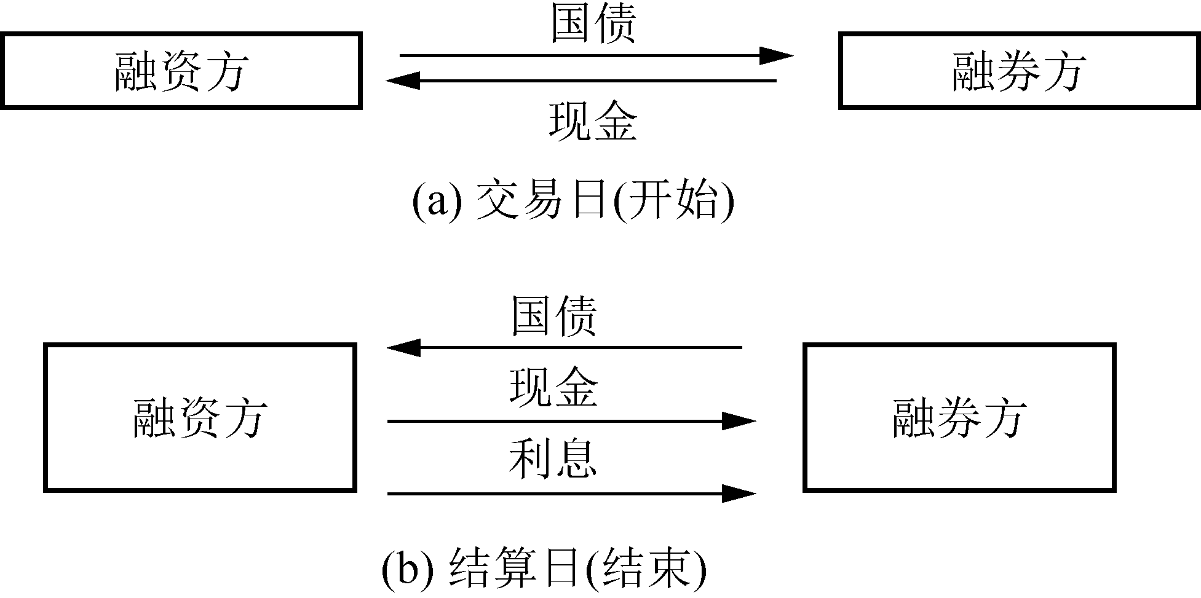



国债逆回购：一种
稳健的投资品种

图1-1 国债回购的操作程序
在债券回购业务发展的早期阶段，通常采用双边回购开展交易。回购交易的双方不仅需要自己寻找交易对手，自行商谈融资资金的金额、期限、利率，而且对质押债券的价值和风险也需要自行评估，成本高，效率低，还存在交易对手违约风险。2018年10月16日，中国人民银行发布消息，在银行间债券市场正式推出三方回购交易，资金融入方(正回购方)将债券出质给资金融出方(逆回购方)以融入资金，约定在未来返还资金和支付回购利息，同时解除债券质押，并由第三方机构提供相关的担保品管理服务的交易。在债券三方回购业务中，除了资金融入方和资金融出方这两个交易主体之外，还包括央行认可的第三方机构，例如中央结算公司、上海清算所等，提供包括确定合格担保品范围与折扣率标准、逐日盯市、违约发生时回购担保品处置等一系列担保品管理的相关服务，这一做法有助于提高银行间债券市场的交易效率和风险管理的精细化水平。

【拓展阅读】正是扬帆搏浪时——中债担保品管理发展历程及展望
21世纪以来，随着全球资本市场的迅速扩张和互动增强，金融系统的操作风险与日俱增，市场参与方对担保品管理的要求不断提升。无论是微观主体需求，还是宏观政策考量，都给方兴未艾的担保品管理行业带来革命性变化。特别是2008年的国际金融危机促使各国监管机构将风险管理视为首要任务，重视与加强担保品管理已成为全球主流趋势，国际先进托管机构纷纷把担保品管理服务作为创新亮点和战略支撑点。作为中国重要金融基础设施，中央结算公司(以下简称“公司”)敏锐把握担保品管理时代浪潮，依托中央托管机构的职责与专业优势，从金融市场安全与创新的战略高度出发，自主研发、精心打造出一套核心技术自主掌控、关键功能集约统筹的债券担保品管理系统。
随着服务领域的不断拓展，中债担保品管理体量亦快速增长：管理余额从2016年年初的8万亿元迅速增长到2020年年底的15.9万亿元，年均增长率达15%，管理余额稳居全球中央托管机构首位；服务客户数量从2016年年初的3200余家迅速增长到2020年年底的9200余家，年均增长率达24%；客户群体从初期的银行类、政府类机构为主，逐步拓展至保险、证券、期货等非银金融机构，以及境外央行和外资银行等境外投资者。
随着人民币国际化和金融开放提速，公司不断推动多项跨境担保品业务创新：为境外央行与境内银行开展货币互换提供履约担保，为合格境外机构投资者(QFII)参与期货交易提供保证金支持，为金融机构的跨境融资、跨境发行等提供全流程的服务支持，以人民币债券资产为支点，融通全球。与此同时，公司与国际市场广泛开展合作，推动跨境担保品纳入中英经济财金对话成果，与国际掉期与衍生工具协会(ISDA)发布联合白皮书，与全球托管机构互联合作，在担保品领域搭建连接中国与国际市场的桥梁，发挥担保品基础设施连接国内国际双循环的关键作用。
(资料来源：中央结算公司研究报告)

(三)按有效期内现金流特征分类
按有效期内现金流的特征分类，固定收益证券主要可分为零息债券和附息债券。

1. 零息债券
零息债券(Zero Coupon Bonds)又称为贴现债券，是指在债券有效期内没有票息收益，而只是在到期日(期末)获得一个固定的现金流。通常以低于面值的价格发行，到期时则按面值偿还本金，两者之间的差即作为债券投资者的收益。一般而言，贴现国债一般期限较短，例如，美国每周四发行期限为4周、13周、26周的国库券，均是以贴现债券的形式发行，其中期限为13周(3个月期)的国库券的发行利率已成为全球金融市场重要的基准利率。我国1996年推出贴现国债品种。根据财政部1997年的规定，期限在一年以内(不含一年)以贴现方式发行的国债归入贴现国债类别。
贴现债券的现金流示意如图1-2所示。
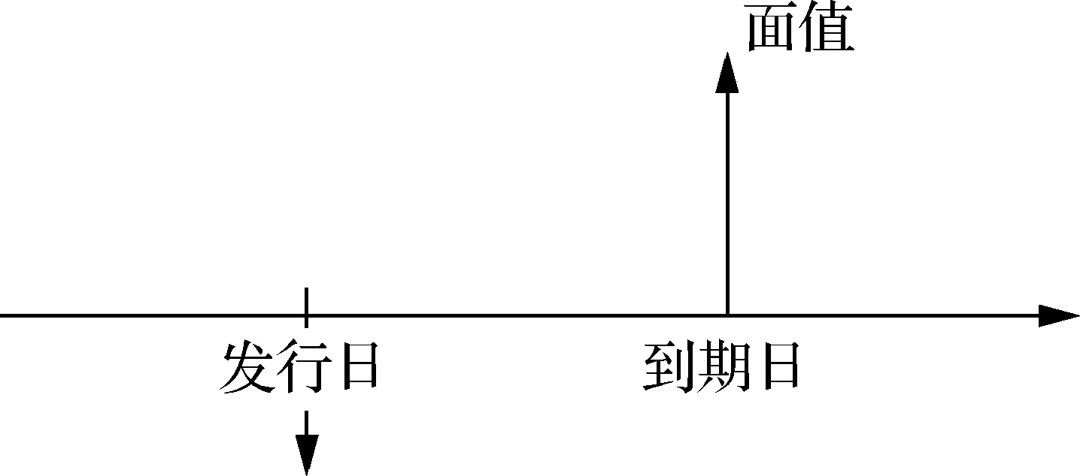

图1-2 贴现债券的现金流示意

2. 附息债券
附息债券(Coupon Bonds)是指在每一期都能获得一个现金流量的债券，又叫息票债券。它又可进一步分为固定利率债券(固定票息债券)和浮动利率债券(浮动票息债券)。
1) 固定利率债券
固定利率债券是指在发行时规定利率在整个偿还期内不变的债券。固定利率债券不考虑市场变化因素，因而其筹资成本和投资收益可以事先预计，不确定性较小。但债券发行人和投资者仍然必须承担市场利率波动的风险。例如，未来市场利率下降，发行人能以更低的利率发行新债券，则原来发行的债券成本就显得相对高昂，而投资者则获得了相对现行市场利率更高的报酬，原来发行的债券价格将上升；反之，如果未来市场利率上升，新发行债券的成本增大，则原来发行的债券成本就显得相对较低，而投资者的报酬则低于购买新债券的收益，原来发行的债券价格将下降。
固定利率债券的现金流示意如图1-3所示。
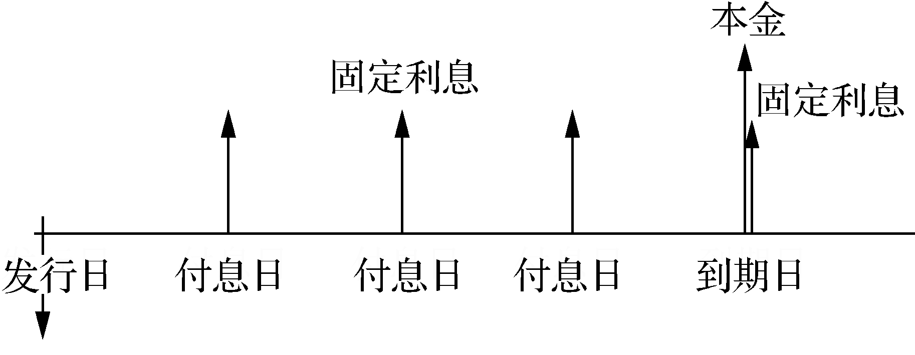



财政部发行贴现
国债和附息国债

图1-3 固定利率债券的现金流示意
2) 浮动利率债券
浮动利率债券是指发行时规定债券利率随市场利率定期浮动的债券，也就是说，债券利率在偿还期内可以进行变动和调整。浮动利率债券的现金流示意如图1-4所示。浮动利率债券往往是中长期债券。浮动利率债券的利率通常根据市场基准利率加上一定的利差来确定。美国浮动利率债券的利率水平主要参照3个月期限的国债利率，欧洲则主要参照伦敦银行同业拆借利率。
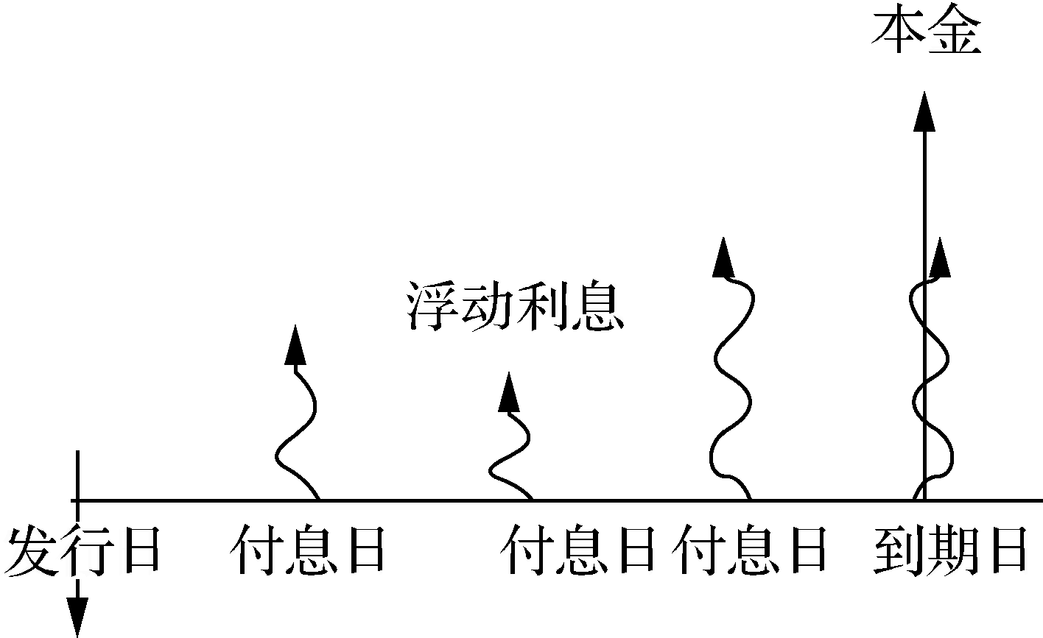



美国的通货膨胀
保值债券

图1-4 浮动利率债券的现金流示意

(四)按信用等级分类
信用评级机构对债券进行评级的一个主要原因是方便投资者进行债券投资决策。如果发行者到期不能偿还本息，投资者就会蒙受损失，这种风险称为信用风险。债券的信用风险因发行后偿还能力不同而有所差异，对广大投资者尤其是中小投资者来说，事先了解债券的信用等级是非常重要的。由于投资者受到时间、知识和信息的限制，无法对众多债券进行分析和选择，所以需要专业机构对准备发行的债券还本付息的可靠程度，进行客观、公正和权威的评定，也就是进行债券信用评级，以方便投资者决策。对债券信用评级的另一个主要原因是减少信誉高的发行人的筹资成本。一般来说，信用等级越高的债券，越容易得到投资者的信任，因此能够以较低的利率出售；而信用等级低的债券，其风险较大，所以只能以较高的利率发行。

国内外主要的债券信用评级公司

整肃信用评级服务
卖方须转向服务买方
垃圾债券(Junk Bonds)也称为高风险债券，是指根据美国两大债券评级机构穆迪和标准普尔的评定结果，评信级别在标准普尔公司BB级或穆迪公司Ba级以下的公司发行的债券，属于可能无法偿付类别的公司债券。垃圾债券向投资者提供高于其他债务工具的利息收益，所以垃圾债券也被称为高收益债券(High Yield Bonds)。但垃圾债券的发行主体信用评级都比较低，因此，相对于投资级债券而言，垃圾债券的投资风险更大，投资者更容易遭受因发行者到期无法偿还本息的违约风险。
20世纪80年代垃圾债券在美国能风行一时，主要有以下几个原因：一是20世纪80年代初正值美国产业大规模调整与重组时期，由此引发的更新、并购所需资金单靠股市是远远不够的，加上在产业调整时期这些企业风险较大，以盈利为目的的商业银行不能完全满足其资金需求，这是垃圾债券应时而兴的重要背景。二是当时美国金融管制的放松，也是造成素质低下的垃圾债券纷纷出笼的原因。三是20世纪80年代后美国经济逐渐复苏，经济景气使证券市场更加繁荣。在经济持续旺盛时期，人们对债券前景抱有美好憧憬，更多地注意到其高收益而忽略了其风险，商业银行、证券承销商及众多投机者都趋之若鹜，收购者、被收购者、债券持有者、发行人和包销商都有利可获。
作为企业的一种直接融资工具，垃圾债券有助于企业经营状况的改善。第一，垃圾债券市场的繁荣可以使企业尤其是中小企业以低利率借债，企业在融资成本降低的情况下获利能力将得到显著增强；第二，垃圾债券可以使实力更弱的公司在业务回暖之前获得财务上的喘息空间；第三，垃圾债券市场的繁荣将有力地激活企业并购尤其是杠杆并购。利用发行垃圾债券来筹集资金对被收购公司的股权进行收购的行为，在西方证券市场上被称作杠杆收购。与垃圾债券市场繁荣相伴随的是杠杆并购的大量涌现。当然，垃圾债券的发行人所背负的沉重债务负担有可能使垃圾债券陷入“高风险—高负担—高拖欠—更高风险”的恶性循环之中。而且，垃圾债券存在着明显的投机风险。在发行垃圾债券的公司出现资金周转困难、商业银行纷纷撤回担保的情况下，垃圾债券的市场危机将不可避免。
全球约60%的高收益债券集中在美国市场，此外，欧洲占21%，拉丁美洲占9%，亚太地区占6%。从评级分布来看，BB级高收益债券最多，B级次之，CCC级及以下的较少。自1982年开始，美国高收益债券的发行量呈现爆发式增长。到了20世纪90年代，高收益债券的投机性质凸显，发行公司无法偿付高额利息的情况屡有发生，高收益债券陷入了“高风险—高利率—高负担—高拖 欠—更高风险”的恶性循环。1989年，垃圾债券大王——米尔肯所在的Drexel公司被迫申请破产，垃圾债券市场受到打击。2009年以来，金融危机使得银行信贷有所萎缩，高收益债券的发行金额再次迅速上升。自1996年以来，高收益债券占每年新发债券的金额在5%～25%波动。目前，高收益债券占美国存量公司债券的金额也在20%左右。



垃圾债券大王——迈克尔·米尔肯(Michael Milken)
中国虽然没有正式推出国际标准定义下的高收益债券(垃圾债券)市场，但在宏观经济稳增长压力和信用债违约频发的背景下，中国的高收益债券事实上不仅存在，而且已经具备了较为可观的规模。2018年和2019年，一些在宽松融资环境下尚可持续经营的企业都出现了资金链紧张甚至局部断裂的情况，高收益债券市场规模快速增加。伴随而来的是各类投资主体的深度参与，可以预计这一趋势在未来几年中仍将持续。中小企业融资困境已经成为当今中国融资环境的首要问题，而高收益债券的推出，在一定程度上可以缓解中小企业融资难的现状。当然中国发行高收益债券仍存在一些制度上的问题，例如，国内评级机构的权威性不够，不同评级公司对同一发债主体评级差异较大，近年来评级向高等级迁移明显，而发行主体出现一些风险点的时候评级公司的评级调整也较滞后。另外，衍生产品不够发达，如果想要高收益债券能够真正活跃交易，仍需衍生产品来转移风险。还有就是目前市场对债权人保护不够。如果市场上出现高收益债券，那么相信中国的债券市场离出现违约债券也不远了。然而，目前市场在信息披露方面对债权人保护不够，如2020年部分城投债甚至在未经过债权人同意的情况下已部分转移资产。而一旦公司破产，也很难马上启动相关程序让债权人介入，以保障其相应权利。



中国“垃圾债券”
市场的春天来了？

(五)按嵌入期权特征分类
在债券市场上，许多债券都附加一些期权条款，赋予发行者或投资者某种期权(又称选择权)。最常见的就是发行人可赎回债券(Callable Bond)、投资人可回售债券(Puttable Bond)以及可转换债券(Convertible Bond)。
普通债券发行以后，如果利率上升，则发行人将获利，因为他以相对偏低的利率借款；相反，如果利率下降，则发行人将受损，因为他以相对偏高的利率借款。而可赎回债券则给予发行人在利率下降、债券价格上升时以事先规定的价格提前买回债券，并以较低的市场利率重新发行新债券的权利。发行人所持有的这种可赎回权，将限制投资者因为债券价格上升而获得的利润。而投资人可回售债券则是允许投资者根据一组预先设定的回售价格(Puttable Price)将债券提前卖给发行人，从而有利于投资者避免在债券持有期内因利率上升、债券价格下跌而遭受更大的损失。
可转换债券是“可转换公司债券”的简称，又称“可转债”。它赋予持有人在发债后一定时间内，可依据本身的自由意志，选择是否依约定的条件将持有的债券转换为发行公司的股票或者另外一家公司股票的权利。换言之，可转换公司债券持有人可以选择持有债券到期，要求公司还本付息；也可选择在约定的时间内转换成股票，享受股利分配或资本增值。可转换公司债券为投资者提供了转换成股票的权利，这种权利具有选择权的含义，也就是投资者既可以行使转换权，将可转换公司债券转换成股票，也可以放弃这种转换权，持有债券到期。也就是说，可转换公司债券包含了股票买入期权的特征，投资者通过持有可转换公司债券可以获得股票上涨的收益。因此，可转换公司债券是股票期权的衍生，往往将其看作为期权类的二级金融衍生产品。
本书的第八章将对含权债券的相关问题进行更加详细的介绍。

第二节 我国固定收益证券市场简介

一、我国固定收益证券市场发展简史
中国债券市场从1981年恢复发行国债开始至今经历了曲折探索阶段和快速发展阶段。
1981年1月16日，国务院发布《中华人民共和国国库券条例》，决定自1981年起恢复发行国库券。当年7月财政部通过行政分配发行48.66 亿元国库券，为促进经济建设和扭转财政赤字起到了积极作用。次年中国金融机构首次在国际资本市场发行国际债券成功。随后企业内部债券和金融债券陆续发行成功。
1987年1月5日，中国人民银行上海分行发布《证券柜台交易暂行规定》，明确了经认定的政府债券、金融债券、公司债券可以在经批准的金融机构办理柜台交易，债券二级交易市场开始出现。
1990年11月，国库券在上海证券交易所和上海各证券公司柜台挂牌交易，我国集中性撮合成交的国债交易市场出现，形成债券场内和场外交易并存的市场格局。1992年12月28日，上海证券交易所首次设计并试行推出了12个品种的国债期货合约。1993年7月10日，财政部颁布《关于调整国库券发行条件的公告》，该公告称，在通货膨胀居高不下的背景下，政府决定将参照中央银行公布的保值贴补率给予一些国债品种的保值补贴。国债收益率开始出现不确定性，国债期货市场的炒作空间扩大。1995年2月23日，发生国债
“327”事件，鉴于“327”国债违规事件的恶劣影响，5月17日，中国证监会发布《关于暂停全国范围内国债期货交易试点的紧急通知》，之后国债期货市场被关闭。
制度建设的缺陷，使债券市场的问题逐渐暴露。债券市场缺乏中央托管机构，因此发生“纸危机”—— 一些机构以代保管单的形式超发和卖空国债，引起巨大的市场风险，并基于虚假的国债代保管单作国债登记抵押，回购演变为信用拆借，大量资金通过回购渠道违规进入房地产和股市投机。债券市场主管部门和有关国内外专家经研究讨论，认为国债市场稳定的基础是债券集中统一托管，建议我国借鉴国际经验，成立债券中央托管机构。1996年12月，经国务院同意，中国债券市场的中央托管机构——中央国债登记结算有限责任公司(中央结算公司，CCDC。)正式成立，成为财政部唯一授权主持建立、运营全国国债托管系统的机构，承担国债的总登记职责。1997年6月，中国人民银行发布《关于各商业银行停止在证券交易所证券回购及现券交易的通知》，要求商业银行全部退出上海和深圳证券交易所市场，各商业银行通过全国银行间同业拆借中心提供的交易系统进行回购和现券交易，全国银行间债券市场开始形成。中国人民银行指定中央结算公司作为全国银行间债券市场债券登记、托管、结算机构和商业银行柜台记账式国债交易一级托管人。

【拓展阅读】我国债券市场的无纸化进程
现代证券市场发展的基石之一是消除证券的实物形态，将证券以“电子簿记”形式集中托管于中央登记托管机构，由此支撑着现代证券市场的规模增长、交易扩容、品种扩展和金融创新。而无纸化的证券形态需要依托完善的中央登记托管体制，以确认证券真实性、证券信息和证券权属。因此，没有证券无纸化和中央登记托管体制，就没有证券市场真正的现代化。
1996年之前，我国债券市场中纸质债券、纸质保管单、保管券等大量存在，出现大量乱开保管券、挪用客户债券、套取资金、冒用国家信用等市场乱象。中央结算公司成立后助力我国债券市场现代化和无纸化进程。一方面，积极推进债券发行无纸化，1998年开始支持企业债记账式发行，1999年开始支持记账式国债在银行间债券市场发行。另一方面，建立实物券集中保管库体系，整合全国47处保管库(包括沪、深证券交易所实物国债保管库)，进行完善的国债实物资产盘点，扭转了当时因债券分散托管导致的混乱局面。2001年，实物国债库房管理业务圆满结束，实物国债逐步退出历史舞台，标志着我国全面实现债券无纸化。我国用较短的时间走完了发达国家几十年才完全实现的无纸化历程，充分彰显了后发优势，为保障日后中国债券市场的高速和规范发展奠定了坚实基础。
(资料来源：中央结算公司研究报告)
2002年4月，中国人民银行发布公告，规定金融机构进入全国银行间债券市场实行准入备案制后，由于中国大多数社会资金集中于商业银行和信用社等机构，而这些机构只能在银行间进行市场交易，在强大资金量的支持下，银行间市场的债券存量规模和交易规模开始逐渐超过了交易所市场，而银行柜台市场则由于交易券种逐步减少而日趋萎缩。与此同时，银行间市场的投资和交易群体，已涵盖了绝大多数类型的金融机构和众多的非金融机构。2003年央行票据作为公开市场操作的工具，开始在银行间市场定期发行。
2005年5月，中国人民银行发布《短期融资券管理办法》及相关配套文件，首次允许国内非金融企业在银行间市场发行期限最长为一年的短期债券。短期融资券的推出也为企业通过银行间债券市场进行直接融资打开了渠道，迅速得到发展。
2007年8月，中国证券监督管理委员会正式颁布实施《公司债券发行试点办法》，试点公司范围仅限于在沪、深证券交易所上市的公司。2007年9月18日，长江电力公司债券发行获得证监会审核通过，第一期、第二期各发行40亿元。2007年11月，“中小企业集合债券”出现，它是由一个机构作为牵头人，以多个中小企业所构成的集合作为发债主体，若干个中小企业各自确定债券发行额度，采用集合债券的形式，使用统一的债券名称，形成一个总发行额度而向投资人发行的约定到期还本付息的一种企业债券形式。作为首家中小企业集合债券，2007年深圳中小企业集合债券(简称“07深中小债”)是由深圳市贸易工业局牵头，20家深圳市中小企业作为联合发行人发行的债券。在央行调控银行信贷规模、中小企业融资难的情况下，中小企业集合债券的发行可以促进优质中小企业的直接融资，使成长性良好的中小企业募集到发展所需的资金，且融资成本低于向银行贷款，为中小企业发展提供强有力的支持。与一般企业债券相比，中小企业集合债券具有发行主体较宽泛、对单个企业的信用要求较低、发行难度较低、发行费用相对较低等优势。2008年4月22日，首批392亿元中期票据招标发行，正式亮相债券市场。
进入2009年，中国实施积极财政政策，扩大投资规模。作为首期地方政府债券，新疆维吾尔自治区政府债券(一期)于2009年3月30日至2009年4月1日在上海证券交易所发行，发行结束后于2009年4月3日上市。在宽松货币政策和积极财政政策的大背景下，大规模基础设施建设资金需求带动企业债市场升温，以隶属于地方政府的城市建设投资公司作为发行主体公开发行，用于地方基础设施建设或公益性项目的所谓城投债市场呈现爆炸式发展。2009年城投债共发行108期，发行金额为1530亿元，为2002—2008年发行总期数的1.45倍和发行总金额的1.51倍。
2009年11月，银行间市场清算所股份有限公司即上海清算所正式成立；2011年12月19日，银行间市场清算所股份有限公司正式向银行间市场提供现券交易净额清算服务，这标志着我国银行间债券市场集中清算机制的正式建立。
2010年境外人民币清算行等三类机构获准进入银行间债券市场，标志着我国债券市场正式对外开放，也由此开启了境外机构参与境内债券市场的全球通入市模式。
2012年2月13日，中国金融期货交易所正式启动国债期货仿真交易，这标志着国债期货时隔17年重新启动。
2012年5月，中小企业私募债的试点办法公布；6月，上海证券交易所和深圳证券交易所正式接受私募债的备案，标志着有高风险、纯信用特点的中小企业私募债品种在国内正式推出。
2013年9月，在关闭国债期货18年后，国债期货9月6日正式在中国金融期货交易所上市交易。
2015年7月，中国人民银行进一步放开相关境外机构(即境外央行、国际金融组织、主权财富基金)进入银行间债券市场，审批制改为备案制，投资额度放开，交易品种也相应拓宽，并允许其自主选择结算代理人为其代理交易和结算，境外投资者参与市场的深度和灵活性提高。
2017年6月21日，中国人民银行发布《内地与香港债券市场互联互通合作管理暂行办法》。7月3日，中国农业发展银行率先发行160亿元“债券通”金融债，其中面向境外投资者专场发行10亿元。这标志着内地与香港债券市场互联互通机制，即所谓的“债券通”正式开放。“债券通”的开放是中国资本市场开放具有里程碑意义的事件，在促进人民币国际化和吸引国际资本投资中国债券市场方面产生了多方面的积极影响。
2019年1月，财政部明确提出将国债与央行货币政策操作衔接起来，并扩大国债在货币政策操作中的运用，健全国债收益率曲线的利率传导机制。
2019年4月，以人民币计价的中国国债和政策性银行债正式被纳入彭博巴克莱全球综合指数。这标志着以人民币计价的中国债券将成为继美元、欧元、日元之后的第四大计价货币债券。
2020年2月28日起，9只中国政府债券纳入摩根大通旗舰全球新兴市场政府债券指数系列(GBI-EM)。2021年3月，富时罗素正式宣布从2021年10月起将人民币国债纳入富时罗素世界国债指数(WGBI)。
我国债券市场发展过程中的一些重要事件及时点如图1-5所示。
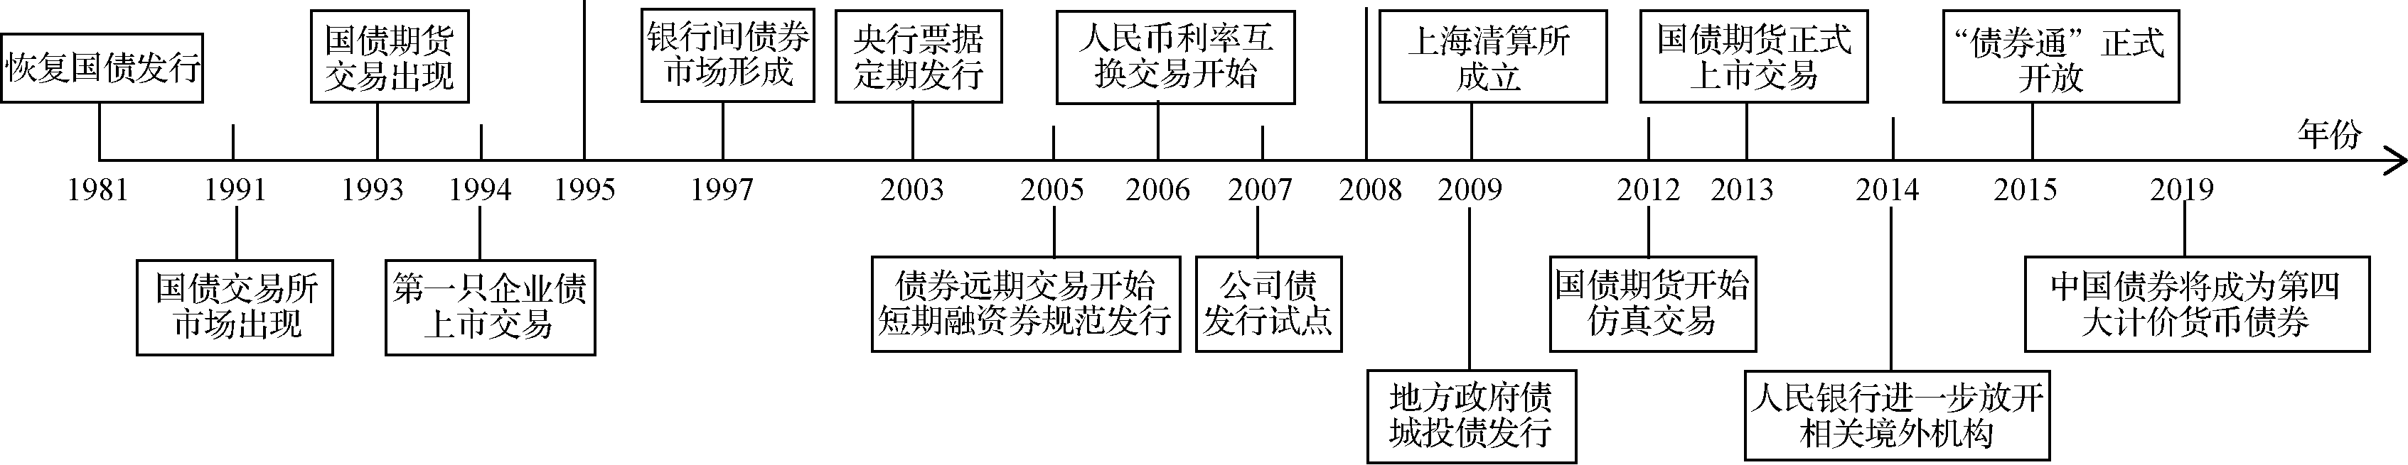

图1-5 我国债券市场发展过程中的重要事件
从各类债券总额与GDP的比例关系来看，在2011年年底，美国为174.7%，日本为254.8%，韩国也达到102.7%，而我国仅为45.8%。但其后我国债券市场发展迅速，其规模变化如图1-6所示。
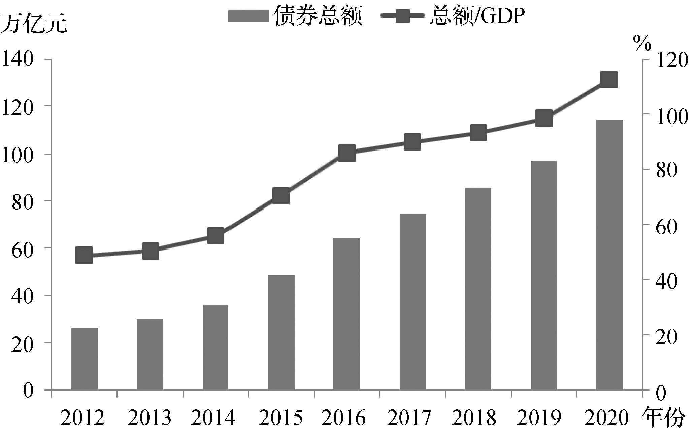

图1-6 我国债券市场规模变化

二、我国固定收益证券市场的现状

1. 托管和交易结算的场所
目前，我国债券市场形成了包含银行间市场、交易所市场和商业银行柜台市场三个基本子市场在内的统一分层的市场体系。1997年建立的银行间债券市场是我国债券市场的主体，经过多年的发展，其在我国债券市场的份额和影响力不断扩大，目前的债券存量和交易量占全部市场的90%左右。这一市场是各类机构投资者进行双边报价、逐笔结算实现大宗批发交易的场外市场；由全国银行间同业拆借中心为债券交易提供报价服务，而中央国债登记结算有限责任公司办理债券的登记、托管和结算。在2008年国际金融危机爆发后，国际社会对建立集中清算制度安排、降低交易对手方风险并实施有效监管达成了普遍共识。在这种背景下，为适应我国银行间市场参与者日益扩大的清算需求，提高金融市场的交易效率，降低交易成本，防范交易对手方的风险，进一步提高场外金融市场的透明度，2009年11月28日，经财政部、中国人民银行批准成立，由中国外汇交易中心、中央国债登记结算有限责任公司、中国印钞造币总公司、中国金币总公司4家单位共同发起，建立了上海清算所(Shanghai Clearing House)即银行间市场清算所股份有限公司，为银行间债券市场提供以中央对手净额清算为主的直接和间接的本外币清算服务。与原先的双边、逐笔、全额清算业务相比，上海清算所提供的现券净额清算业务具有节约资金、简化清算和结算操作等优点，更主要的是其能够集中管理风险，交易双方由原来的互为对手方，变成以上海清算所为双方的共同对手方，即中央对手方。市场参与者无须考虑对手方风险，而是共同遵守上海清算所的风险控制规则，由上海清算所集中管理对手方风险。从2011年开始，上海清算所登记托管以及交易清算业务规模不断扩大。
证券交易所市场是由除银行以外的各类社会投资者(包括机构和个人)通过交易所撮合成交系统进行零散债券集中交易、净额结算的场内市场。交易所市场实行两级托管体制，其中，中央国债登记结算公司为一级托管人，负责为交易所开立代理总账户；中国证券登记结算公司上海、深圳分公司为债券二级托管人，分别负责上交所和深交所的债券托管和结算。

【拓展阅读】债券登记托管的基本概念和制度建设
一、债券登记托管的基本概念
债券登记是指登记机构依据法律法规，受债务人委托，以簿记方式记录债券信息，确认债券权属的行为。债券托管是指托管机构接受债券持有人委托，对债券持有人的债券权益进行维护和管理的行为。根据托管层级的不同，债券托管分为一级托管和多级托管。其中，一级托管是指最终投资者以自己的名义将债券托管于中央登记托管机构(Central Securities Depository, CSD)，由CSD直接管理投资者的债券权益；多级托管是指终端投资者将债券托管于中介机构，中介机构再以自己的名义托管于上一级中介机构，直至CSD，中介机构是其托管债券的名义持有人，终端投资者只能通过中介机构主张债券权利。以上两种托管模式相比较，一级托管具有明显优势：法律关系清晰，投资者权益可以得到有效保障；中间环节少，操作风险小；监管便利，可控性强。而多级托管则存在挪用风险高、增加市场复杂性等问题。
二、我国中央登记托管体制的发展历程
我国债券市场的登记、托管也经历了从分散到集中的过程。市场早期由分散的金融机构办理债券登记并代为保管债券，随着债券发行和交易规模的扩大，分散的登记、托管引发一系列虚假发行、超冒信用、私卖挪用等欺诈行为，酿成严重的金融风险，危害了债券市场乃至整个金融体系的健康有序运行。实践证明，分散的登记、托管不利于市场的安全和效率，我国开始从实践和法律层面推动债券集中的登记、托管。1996年，中央结算公司成立，实现了银行间市场债券集中的登记、托管。依照《中华人民共和国证券法》，“在证券交易所和国务院批准的其他全国性证券交易场所交易的证券的登记结算，应当采取全国集中统一的运营方式”。中央政府部门陆续发布《中华人民共和国国债托管管理暂行办法》(财国债字〔1997〕25号)、《全国银行间债券市场交易管理办法》(中国人民银行令〔2000〕第2号)、《银行间债券市场债券登记托管结算管理办法》(中国人民银行令〔2009〕第1号)等重要文件，确立了中央登记托管在我国债券市场中基础性制度的地位。
中央登记托管在我国债券市场的实践主要体现为“中央登记、一级托管”的业务模式。对银行间市场机构投资者，中央登记托管机构直接为机构投资者开立债券账户，账户实时反映资金和债券的流动，便于监管部门进行债券市场动态监测和风险管控；对境外投资者，以“全球通”作为入市主渠道，境外机构投资者委托银行间市场结算代理人在中央登记托管机构开立实名账户，该模式具有安全、简洁、透明的特点，确保实现穿透监管，实现安全与效率的统一。中央登记托管制度自建立至今，展示了强大的生命力和适应性，奠定了债券市场健康快速发展的基础。在中央登记托管制度的保驾护航下，我国债券市场迅速成长壮大，实践证明，我国建立中央登记托管制度是吸取国际多级托管的教训、充分释放后发优势、符合我国国情的最优实践，是遵循国际规则、世界领先的成功案例。
(资料来源：中央结算公司研究报告)
商业银行柜台市场是银行间市场的延伸，也属于零售市场。商业银行柜台债券市场是个人和中小企事业单位按照商业银行柜台挂出的债券买入价和卖出价进行债券买卖的债券场外零售市场；商业银行总行为投资者办理债券的登记、托管和结算。柜台市场也实行两级托管体制，其中，中央国债登记结算公司为一级托管人，负责为承办银行开立债券自营账户和代理总账户，承办银行为债券二级托管人。柜台市场创新设计了以明细数据传输和投资者账务复核机制为核心的穿透式二级托管安排。承办银行于每营业日终向中央结算公司(一级托管人)发送明细数据，由中央结算公司对投资者明细数据进行复核，并为投资者提供账务复核查询服务，以便投资者及时准确掌握其账户的债券余额及变动情况，从而能够控制风险，更好地保护投资者利益，柜台业务二级托管模式是针对以零售投资者为主的特点而进行的设计，是多层次债券市场建设的灵活制度安排。与前两类场所相比，无论是存量余额还是各年的交易结算量，商业银行柜台市场所占的份额都极小，只有不到1%。
表1-3给出了以银行间债券市场和交易所债券市场为主的中国债券市场基本框架。

表1-3 中国债券市场基本框架
债券市场分类 | 银行间债券市场 | 交易所债券市场
管理者 | 中国人民银行 | 中国证券监督管理委员会
交易工具 | 现券交易、回购、远期交易、利率互换 | 现券交易、回购
上市交易的债券品种 | 国债、政策性银行债券、金融债券、中期票据、短期融资券、企业债券、信贷资产支持证券、非金融企业资产支持票据 | 国债、公司债券、可转换债券、企业资产支持证券
投资者 | 商业银行、城乡信用社等境内外金融机构、境外合格机构投资者；证券公司；各类证券投资基金；保险公司；信托公司、财务公司、租赁公司等其他非银行金融机构；社保基金、住房公积金、企业年金等其他债券投资主体 | 除商业银行和信用社以外的金融机构、企业、自然人等
续表
交易方式 | 场外询价、逐笔成交 | 集中竞价、撮合成交
托管机构 | 中央国债登记结算公司、上海清算所 | 中国证券登记结算公司

全市场债券托管交易结算分布情况如表1-4所示。

表1-4 全市场债券托管交易结算分布情况 单位：万亿元
交易场所 |  | 2020年年底余额 | 2020年全年发行 | 2020年全年交易结算
银行间  债券市场 | 中央国债登记结算公司 | 77.14 (73.94%) | 21.87(57.93%) | 943.23 (61.24%)
银行间  债券市场 | 上海清算所 | 13.37 (12.82%) | 9.69(25.67%) | 302.26 (19.63%)
交易所债券市场(中证登) |  | 13.81 (13.24%) | 6.19(16.40%) | 294.61 (19.13%)
总计 |  | 104.32 (100%) | 37.75(100%) | 1540.10 (100%)
注：2020年债券市场统计分析报告，中国债券信息网。



中央国债登记
结算公司
从表1-4可见，交易所债券市场已经逐渐被边缘化，虽然交易所市场及其主管部门在品种创新、交易机制方面做了很大的努力，例如，推出可转债、公司债，建立固定收益证券综合电子平台等，但与银行间市场规模相比，交易所市场仍显尴尬。近年来，关于两个市场互联甚至统一的呼声越来越高，但从相关主管部门的态度来看，可能仍需时日。

2. 债券的品种结构
从发行主体的角度来看，图1-7显示了2020年年底，我国各券种存量的占比。其中，主要由国债、地方政府债和政策性银行债构成的利率债占据了半壁江山，占到市场的56.29%；其次是由金融债券、公司债券、中期票据和企业债券等组成的信用债，占33.97%。
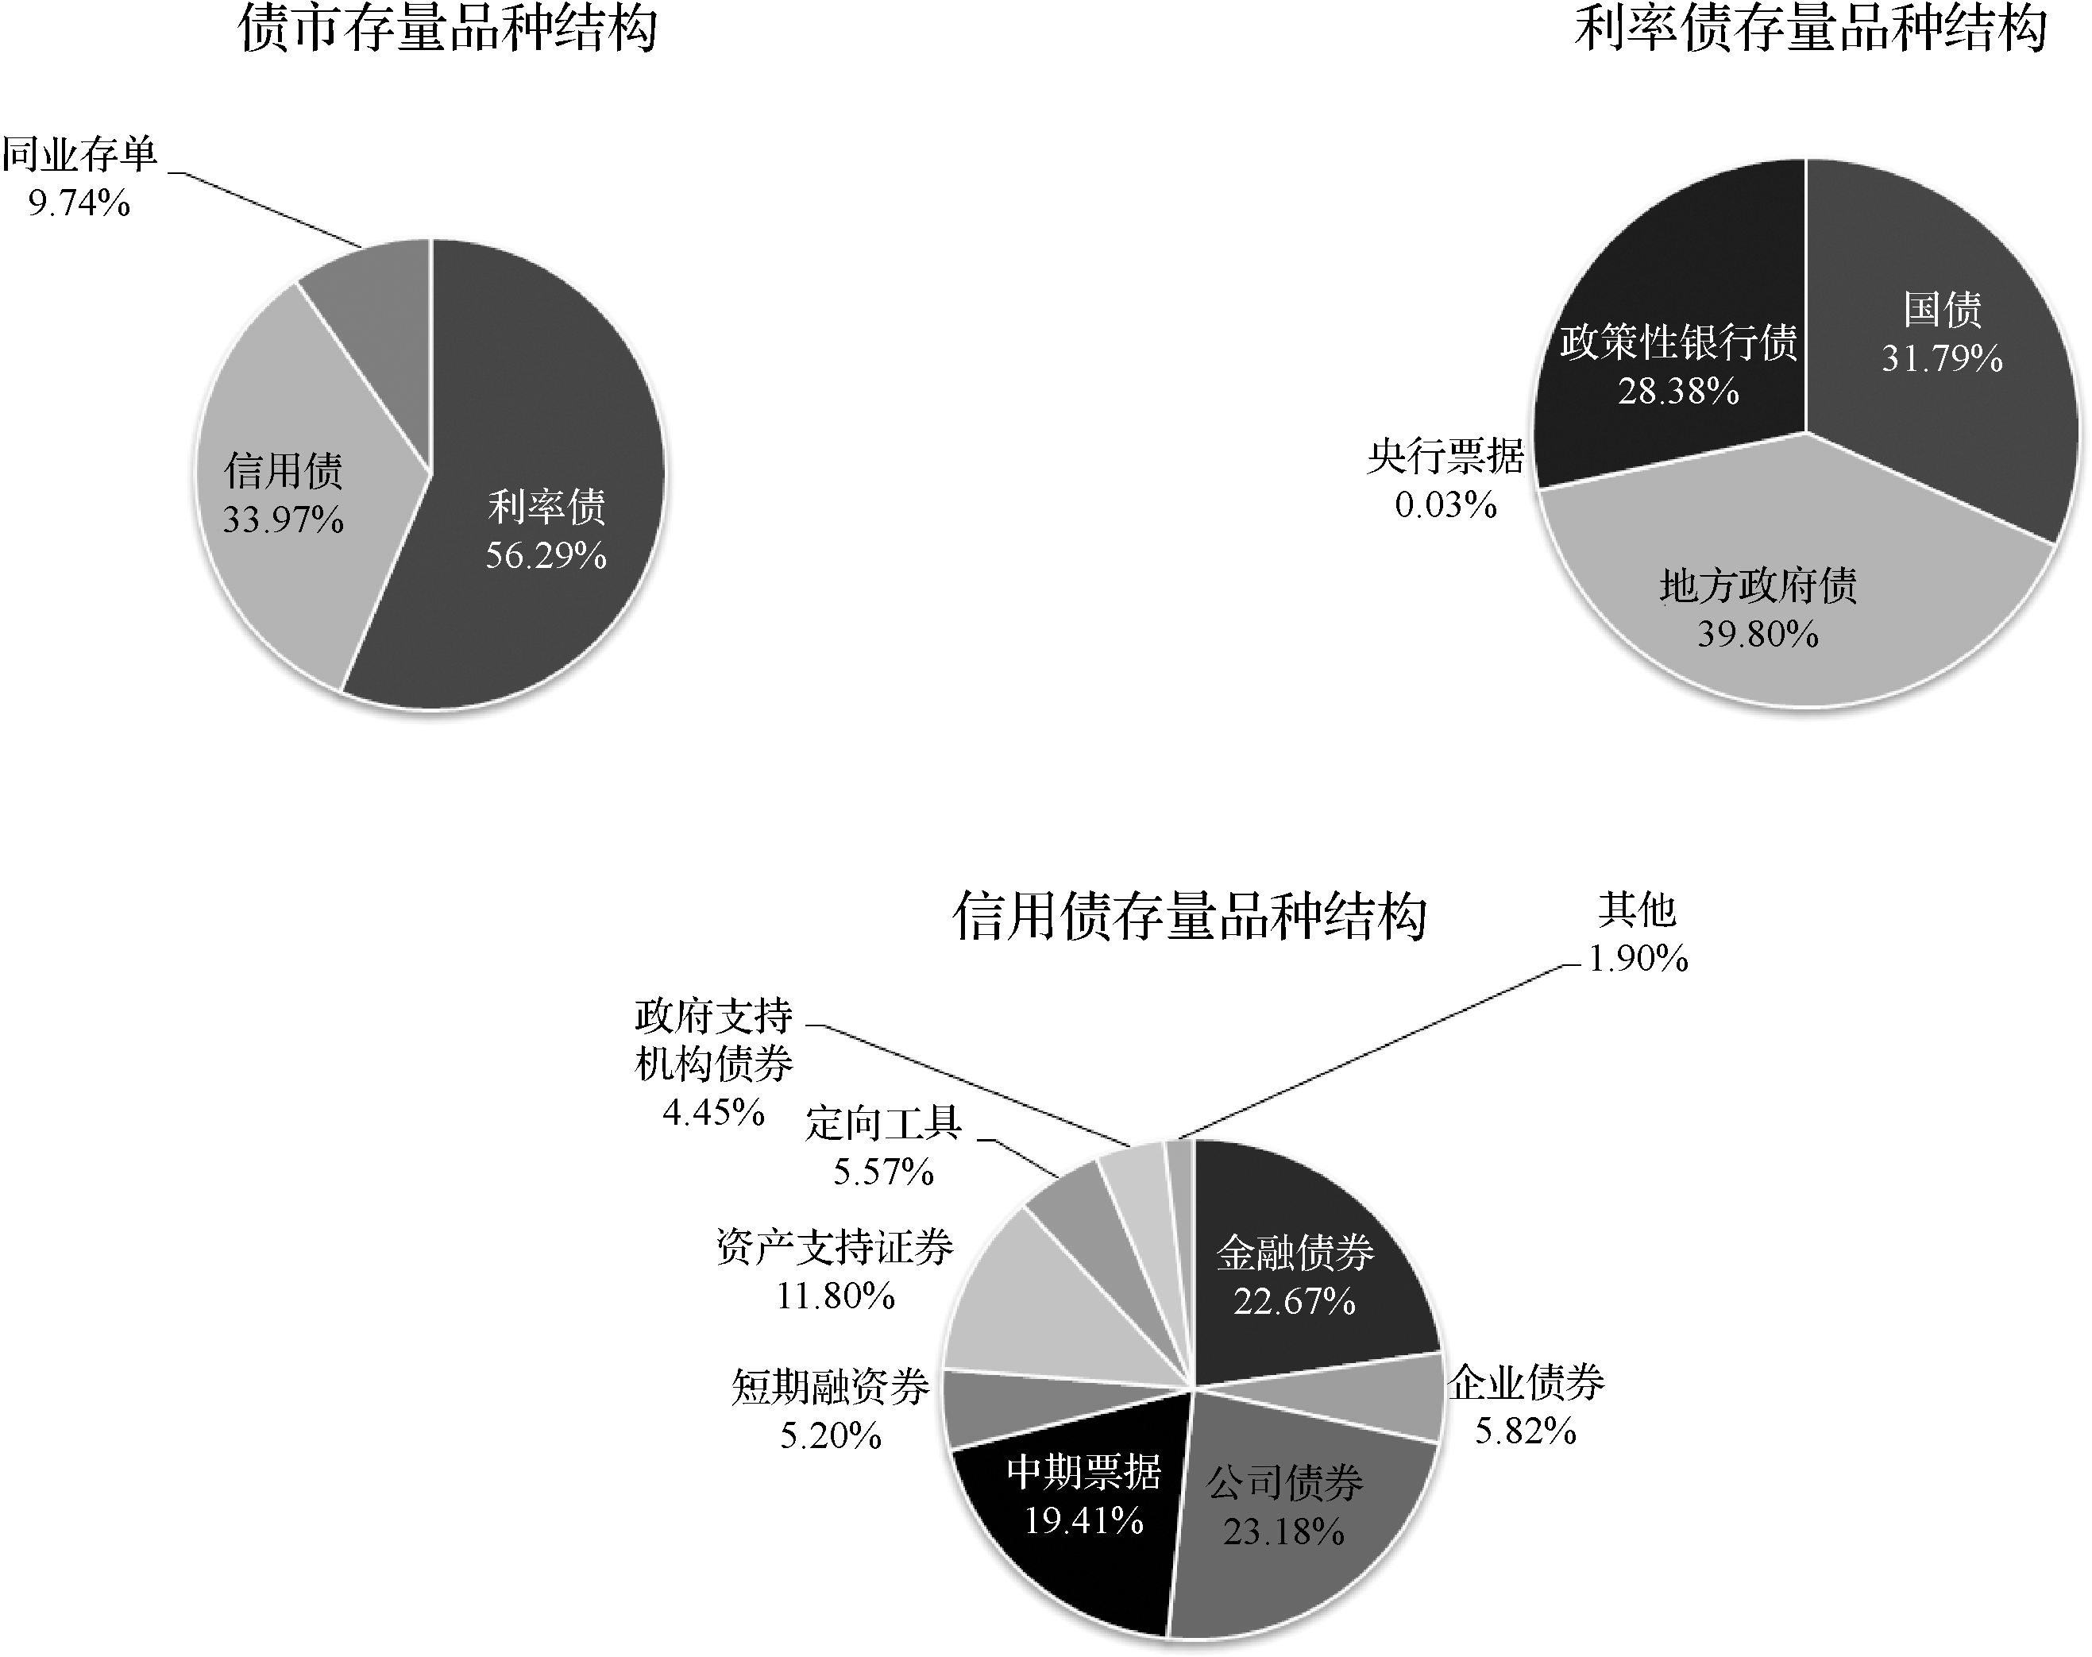

图1-7 2020年年底各券种存量占比
从图1-8所示的各期限品种的总量分布情况看，1年以下及1～3年期品种托管量最大，分别占比约25.74%和26.67%。其他期限品种占比从高到低依次为3～5年期的18.26%、7～10年期的11.44%、5～7年期的9.72%和10年以上期的8.17%。而由图1-9显示的债券信用评级占比可知，我国债券信用评级普遍较高，评级AAA债券占比达65.15%。
图1-8 2020年各期限债券存量占比 | 图1-9 2020年年底各信用评级债券占比

【拓展阅读】中国绿色债券市场回顾
绿色债券市场始于2007年，近几年出现爆发式增长。尽管受到新冠肺炎疫情影响，但绿色债券市场蓬勃发展的势头依旧迅猛。截至2020年年底，全球绿色债券发行量达到了创纪录的2695亿美元。
我国绿色债券市场经过多年培育，规模已稳居世界第二位。截至2020年年末，我国累计发行贴标绿债超1.4万亿元。期限结构趋于分散化，长期限占比增多。以2020年发行为例，其中3年期占37.0%，同比下降8.7%；5年期占25.4%，同比下降9.3%；而7年期占13.6%，同比上升9.9%。
绿色债券发行主体不断扩大。2020年前，绿债发行以绿色金融债为主，占比超过50%。2020年，绿色金融债发行占比下降为11%。同时，绿色金融债发行主体更加多元化，除了国有大行、政策性银行、股份制银行之外，地方城市商业银行、农村商业银行、金融租赁公司也纷纷试水绿色债券发行。此外，绿色资产支持证券(ABS)也在积极探索。很多民营企业通过发行绿色ABS，降低企业融资门槛和融资成本，缓解了民企融资难、融资贵的问题，为绿色产业的发展提供了有力的支撑。根据我国《绿色债券支持项目目录(2020年版)》，按照节能环保产业、清洁生产产业、清洁能源产业、生态环境产业、基础设施绿色升级、绿色服务六大领域进行分类，发行绿债规模最大的是节能环保产业类，其次是基础设施绿色升级和绿色服务。
绿色债券市场的表征指数蓬勃发展。中央结算公司与中节能合作，推出中债-中国绿色债券指数，总市值约4万亿元，加权平均绿色占比为86.85%；与气候倡议组织合作，推出中债-中国气候相关债券指数，总市值约1.2万亿元，加权平均绿色占比为99.98%；还与兴业银行合作，推出中债-兴业绿色债券专项指数。自中债绿色系列债券指数发布以来，受到国内外市场机构的广泛关注，指数应用不断深入。绿色债券投资理念也不断深化。2020年10月，中债金融估值中心开始发布中债ESG评价系列产品，包括ESG评价、ESG数据库、ESG报告、ESG咨询服务等多元化产品和综合性解决方案，国内债券市场诞生首只ESG评价产品。
近年来，我国除了贴标绿色债券市场获得较快发展之外，我国还存在大量未贴标、但实际投向绿色项目的“实质绿”债券，它们也为推动绿色发展做出了积极贡献。2018年，受中国绿金委委托，中央结算公司与中节能公司合作完成《绿色债券环境效益信息披露制度及指标体系》课题研究，构建了具有可操作性的绿色债券环境效益信息披露指标体系，并首创“实质绿”绿色债券评估认定方法。该方法认为募集资金投向符合中国人民银行《绿色债券支持项目目录(2015 版)》、国家发展改革委《绿色债券发行指引》、国际资本市场协会(ICMA)《绿色债券原则2015》、气候债券组织(CBI)《气候债券分类方案》这四项绿债标准之一的，且投向绿色产业项目的资金规模在募集资金中占比(或发行人绿色主营业务收入占比)不低于50%的债券，可将其认定为“实质绿”债券。截至2020年12月31日，债券市场上存续“实质绿”债券规模达39689.54亿元。其中，政府支持机构债券的存量规模最大，占比接近四成(39.64%)，地方政府债(19.41%)存量规模紧随其后，企业债券(11.02%)、中期票据(11.02%)、金融债券(7.98%)和公司债券(7.56%)占比相近，短期融资券、国际机构债和项目收益票据存量规模较小。
在“2030年前碳达峰、2060年前实现碳中和”目标愿景下，碳减排对绿色债券的需求更为巨大，中国绿色债券市场迎来历史性机遇。
(资料来源：中央结算公司研究报告)

3. 债券市场的投资者结构
中国债券市场的投资者结构经历了一个以个人投资者为主逐渐转向以机构投资者为主的过程。在1981年恢复发行国债之初，国债的投资者主要是广大居民。但目前在债券市场中，个人投资者并不居于主导地位。个人投资者仅能在交易所债券市场上进行国债买卖，对于规模更大的银行间市场没有准入权，这也限制了个人投资者作为债券投资主体的可能性。大部分个人投资者都通过交易市场或银行柜台系统购买债券并持有到期，以保证本金安全和取得利息收入。
银行间债券市场的机构参与者包括两类：第一类是可直接进行交易的市场成员，建立之初，银行间债券市场只有16家商业银行，随后市场成员的类型和数量不断增加，央行相继批准外资银行、保险公司、农村信用联社、部分投资基金、证券公司、财务公司、金融租赁公司入市，2002年4月投资者入市由核准制改为备案制。第二类是非市场成员机构、非金融机构通过结算代理业务进入银行间债券市场，丰富了投资者结构，形成了包含各类机构投资者的场外债券市场基本框架。交易所债券市场方面，1997年商业银行退出交易所市场，2009年，证监会发布《关于开展上市商业银行在证券交易所参与债券交易试点有关问题的通知》，规定商业银行可向证券交易所申请从事债券交易。目前交易所债券市场的主要参与者包括证券公司、基金公司、保险公司、企业、符合证监会标准的商业银行以及个人等投资者。
债券投资和贷款是商业银行资产运用的主要渠道，虽然与贷款相比，债券的收益率相对较低，但风险更小，有利于平衡商业银行资金运用的总体风险收益状况。商业银行债券投资的资金主要来源于存贷差和理财产品的发行，其投资的主要目的是保证本金安全并获得一定利息收入。保险公司同样也是我国国债市场上重要的机构投资者，其拥有的数额巨大的保费收入主要在银行存款、证券投资基金和债券之间分布。从投资品种期限来看，由于寿险公司负债(资金来源)期限较长，所以必须为保证资产负债匹配而投资于期限较长的债券，与银行相同，保险公司主要是在一级市场上购买债券，并持有到期。证券公司在债券市场中可以同时扮演一般投资者、中介机构和做市商等多重角色。证券公司的自营投资中国债投资品种以短期为主，主要为配合流动性的管理或博取债券价格波动中的资本利得。目前一些规模较大的证券公司如中信证券、国泰君安等，还具有公开市场业务操作以及交易商和做市商资格。另外，证券投资基金在债券市场上的投资发展非常迅速，特别是其中的债券型基金和货币市场基金。
表1-5显示了截至2020年年底，一些主要债券品种的投资者结构余额分布情况。

表1-5 主要债券品种的投资者结构余额分布情况
单位：亿元
券种 |  | 机构名称
 |  | 政策性  银行 | 商业  银行 | 信用社 | 保险  机构 | 证券  公司 | 其他金融机构 | 非法人产品 | 非金融机构 | 境外  机构 | 其他 | 汇总
记账式国债 | 2020年 | 1138.35 | 122342.6 | 1666.68 | 4788.34 | 3906.95 | 945.64 | 15010.53 | 5.1 | 18775.81 | 25785.04 | 194365.1
记账式国债 | 占比(%) | 0.586 | 62.945 | 0.857 | 2.464 | 2.010 | 0.487 | 7.723 | 0.003 | 9.660 | 13.266 | 100.000
地方债券 | 2020年 | 15165.41 | 215920.8 | 1485.48 | 5504.35 | 1087.49 | 343.1 | 7909.19 | 0 | 33.4 | 7076.3 | 254525.5
地方债券 | 占比(%) | 5.96 | 84.84 | 0.58 | 2.16 | 0.43 | 0.13 | 3.11 | 0.00 | 0.01 | 2.78 | 100.00
政府支持  机构债券 | 2020年 | 527.26 | 9320.51 | 138.72 | 1920.23 | 215.43 | 85.17 | 4323.88 | 0.21 | 57.19 | 636.39 | 17225
政府支持  机构债券 | 占比(%) | 3.061 | 54.110 | 0.805 | 11.148 | 1.251 | 0.494 | 25.102 | 0.001 | 0.333 | 3.695 | 100.000
政策性  银行债 | 2020年 | 550.6 | 100365.8 | 5200.02 | 6021.72 | 1614.08 | 434.91 | 56278.64 | 0.2 | 9191.82 | 747.1 | 180404.9
政策性  银行债 | 占比(%) | 0.31 | 55.63 | 2.88 | 3.34 | 0.89 | 0.24 | 31.20 | 0.00 | 5.10 | 0.41 | 100.00
商业银行债 | 2020年 | 920.9 | 18390.34 | 284.18 | 3919.95 | 313.21 | 137.35 | 34325.27 | 2 | 327.15 | 0 | 58620.34
商业银行债 | 占比(%) | 1.571 | 31.372 | 0.485 | 6.687 | 0.534 | 0.234 | 58.555 | 0.003 | 0.559 | 0.000 | 100.000
企业债券 | 2020年 | 60.23 | 5096.73 | 98.29 | 697.73 | 1821.49 | 66.04 | 12504.86 | 1.76 | 98.38 | 8944.44 | 29389.95
企业债券 | 占比(%) | 0.205 | 17.342 | 0.334 | 2.374 | 6.198 | 0.225 | 42.547 | 0.006 | 0.335 | 30.434 | 100.000
资产支持  证券 | 2020年 | 15.14 | 13339.04 | 0.5 | 65.27 | 293.32 | 660.27 | 7158.89 | 0 | 278.25 | 7.28 | 21817.96
资产支持  证券 | 占比(%) | 0.069 | 61.138 | 0.002 | 0.299 | 1.345 | 3.026 | 32.812 | 0.000 | 1.276 | 0.033 | 100.000
资料来源：中央结算公司(2020年债券市场统计分析报告)。

4. 债券市场的监管体制
中国债券市场的监管是根据市场、债券类别和业务环节不同进行分别监管的。从不同市场来看，中国人民银行是银行间债券市场的主管机构，而交易所债券市场的主管机构是证监会。作为中国债券市场的总托管人，中央结算公司接受三方监管，在业务上受央行和财政部监管；在资产与财务管理上受财政部监管；在人事和组织机构上受银监会领导，并接受其定期审计。此外，如果参与集中性交易市场业务，根据《中华人民共和国证券法》(以下简称《证券法》)还受证监会管辖。从不同债券类别来看，财政部负责管理国债发行；银行间市场交易商协会负责管理短期融资券、中期票据、超级短融券、私募债券等；证监会负责管理可转债、公司债券的发行和交易；发改委负责管理企业债券的发行和上市交易；银监会负责管理商业银行的次级债、混合资本债等资本工具的发行，因此有所谓“五龙治水”的说法，如表1-6所示。这种相互割裂的监管体制不利于全国统一互联债券市场的建立，不同的融资标准也不利于企业债券融资的公平性，更不利于我国债券融资规模的发展壮大。甚至由于目前债券市场各自为政的制度体系，还经常出现法规之间互相矛盾的局面。例如，《证券法》规定了债券暂停和终止上市制度，而由于银行间债券市场不适用《证券法》，在银行间债券市场和交易所市场同时上市的同一公司债券，可能会出现交易所上市被暂停或终止交易而银行间债券市场继续交易的现象，曾在上海证券交易所上市交易的“06沪水务”和“08广纸债”等公司债券都出现过这种情况。

表1-6 中国债券市场的监管体制



中国银行间市场
交易商协会
债券类别 | 监管机构
政府债券 | 中国人民银行、财政部、证监会
中央银行票据 | 中国人民银行
政策性金融债 | 中国人民银行
商业银行债券及证券公司债 | 中国人民银行、证监会
公司债券 | 证监会
中期票据 | 中国银行间市场交易商协会
短期融资券 | 中国人民银行、中国银行间市场交易商协会
资产支持证券 | 银保监会、中国人民银行、证监会
企业债券 | 国家发改委、中国人民银行、证监会
国际机构债券 | 中国人民银行、财政部、国家发改委、证监会
可转换债券 | 中国人民银行、证监会

本 章 小 结
(1) 本章重点介绍固定收益证券的基本概念、要素和分类，并在此基础上介绍了我国固定收益证券市场的发展历史和现状。
(2) 固定收益证券(Fixed-income Instrument)，通常也被称为“债券”(Bond)，是指持有人可以在未来特定的时间内按照事先确定的条款获得现金流的一大类金融工具的总称；也可理解为是政府、金融机构、工商企业等直接向社会借债筹措资金时，向投资者发行，承诺按一定利率支付利息并按约定条件偿还本金的债权债务凭证或者债务工具。
(3) 描述固定收益证券特征的基本要素包括固定收益证券名称、发行人、发行总额、发行方式和对象、债券面值、发行价格、债券期限和利率、债券付息次数、债券担保情况、信用评级等方面。
(4) 固定收益证券按照发行主体、期限、有效期内现金流特征、信用等级、嵌入期权特征等标准，可以有多种分类。按发行主体可分为政府债券、政府支持机构债券、地方政府债券、公司债券以及主要由金融机构发行的抵押贷款相关证券和资产支持证券等。按期限可将债券分为长期债券、中期债券和短期债券。按有效期内现金流特征主要可分为零息债券和附息债券。按信用等级可分为高信用等级债和低信用等级债。按嵌入期权特征可将债券分为发行人可赎回债券、投资人可回售债券以及可转换债券等。
(5) 我国债券市场形成了包含银行间市场、交易所市场和商业银行柜台市场三个基本子市场在内的统一分层的市场体系。银行间债券市场是我国债券市场的主体。
(6) 从发行主体的角度来看，国债和政策性银行债占据了我国债券市场的一半以上；从各期限品种的总量分布来看，3～5年中期品种所占比例最大。从投资者结构来看，我国债券市场经历了以个人投资者为主逐渐转向以机构投资者为主的过程。从监管体制上看，我国债券市场目前存在多头监管的特点。

复习思考题
1. 固定收益证券特征的基本要素有哪些？在此基础上，对固定收益证券有哪些分类？
2. 我国凭证式国债和记账式国债有何区别？
3. 如何看待我国国家开发银行改制对其发行的金融债的影响？
4. 地方政府发行的城投债的特征是什么？如何理解其与企业债及市政债的关系？
5. 公司债券主要有哪些种类？各自有什么特点？
6. 什么叫抵押贷款证券和资产支持证券？如何理解它们在2008年发生的次贷危机中的作用？
7. 国债回购交易的主要过程是什么？
8. 简述改革开放以来，我国固定收益证券市场的发展历程。
9. 试分析我国固定收益证券市场的基本框架和特点。

第二章 债券价格与利率
【学习要点及目标】
- 理解货币时间价值的概念，掌握现值、终值的计算方法。
- 理解掌握零息债券利率、即期利率、贴现因子、远期利率的概念及相互关系。
- 熟悉主要的市场利率指标，掌握到期收益率的计算方法。
- 掌握久期和凸性的概念与计算方法，理解其在描述利率风险方面的作用。
【核心概念】
即期利率 贴现因子 远期利率 瞬时即期利率 瞬时远期利率 到期收益率 久期 凸性
【引导案例】

固定收益证券和股票在本质上具有不同的关注点。股票缺少数学味道——如果你持有一张股票，没人保证你会得到什么；你能知道的就是股价可能上涨或下跌。与之相反，债券这样的固定收益证券有着漂亮的运作机制，承诺在将来定期支付利息，到期偿付本金。这种细节上的确定性使得固定收益证券与股票相比更像是一桩可以算得出来的生意，也是一个更加可以根据数学分析作出调整的证券。当你走过华尔街热火朝天的固定收益证券交易楼层时，你听见人们通过双向不间断的语音通信系统大声喊出的是收益率、差价这些数字，而在繁忙的股票交易楼层，你最常听见人们喊出的是公司的名字。与股票买卖相比，固定收益证券的交易要求掌握更好的技术和数学方法。一次我对一位做交易员的朋友评论道，我所认识的固定收益证券交易员看上去似乎比股票交易员聪明，他听了以后简短地作了一个总结，他说：“那是因为，做股票没必要聪明。”

(资料来源：Emanuel Derman. 宽客人生(My Life As A Quant). 北京：中信出版社，2007)

第一节 货币时间价值

一、货币时间价值的相关概念
货币时间价值也称为资金的时间价值，是指货币经历一定时间的投资和再投资所增加的价值，它表现为同一数量的货币在不同的时点上具有不同的价值。例如，将资金存入银行可以获得利息，将资金运用于公司的经营活动可以获得利润，将资金运用于对外投资可以获得投资收益，这种由于资金运用实现的利息、利润或投资收益就可看作货币的时间价值。由于不同时间的资金价值不同，所以，在进行资金价值大小对比时，必须将不同时间的资金折算为同一时间后才能进行比较。由此，与货币的时间价值有关的两个基本概念就是终值和现值。
终值又称将来值，是指现在一定量现金在未来某一时点上的价值，有时也称为本利和。现值也称本金，是指未来某一时点上的一定量现金折合为现在的价值。资金的时间价值，主要是解决资金的现在价值和未来价值之间的换算，即知道了现在的价值如何计算将来的价值，或者是知道了将来的价值如何计算现在的价值。

二、货币时间价值的计算

(一)单利情况下的终值与现值
单利是指只对借贷的原始金额或本金支付(收取)的利息。我国银行一般是按照单利计算利息的。另外，有些到期一次还本付息的国债也是按单利计息的。
假设P表示本金(现值)，i表示利率，I表示利息，F表示本利和(终值)，n表示时间，则有以下公式。

1. 单利终值
单利终值是本金与未来利息之和。其计算公式为
F=P+I=P+P×i×n=P(1+i×n) (2-1)
例如，将100元存入银行，利率假设为8%，一年后、两年后、三年后的终值分别为
一年后：100×(1+8%)=108(元)
两年后：100×(1+8%×2)=116(元)
三年后：100×(1+8%×3)=124(元)

2. 单利现值
单利现值就是确定未来终值的现在价值。例如，公司的商业票据在向银行贴现时，银行按一定利率从票据的到期值中扣除自借款日至票据到期日的应计利息，将余款支付给持票人。贴现时使用的利率称为贴现率，计算出的利息称为贴现息，扣除贴现息后的余额称为贴现值即现值。单利现值与单利终值互为逆运算，因此其计算公式为
P=F/(1+i×n) (2-2)

(二)复利情况下的终值与现值
复利，就是不仅本金要计算利息，本金所衍生的利息在下期也要加入本金一起计算利息，即所谓的“利滚利”。同样，假设F表示复利终值，i表示年利率，P表示复利现值，n表示以年为单位的计息期数，m表示每年计息的次数，则有以下公式。

1. 复利终值
如果某种债券每年计息一次，则n年后的本利和就是复利终值。其计算公式为
(2-3)
如果某种债券每年付息m次，则复利终值的计算公式为
(2-4)
当m趋于无穷大时，公式趋向于，其中e近似等于2.71828。即在利率为i，现值为P，连续复利情况下，第n年年末收到的现金流量终值为
(2-5)

2. 复利现值
复利现值是指将未来可能获得的终值按复利折算为现在的价值，即为取得未来一定终值而于现在所需要的本金。由终值求现值，称为折现，折算时使用的利率称为折现率。类似地，由于复利现值与复利终值的计算互为逆运算，所以可以得到以下公式。



Excel与Matlab中的终值和现值的计算
每年计息一次情况下，复利现值的计算公式为
(2-6)
每年付息m次的情况下，复利现值的计算公式为
(2-7)
当m趋于无穷大(连续复利情况)时，复利现值的计算公式为
(2-8)

第二节 利率的相关概念与计算

一、零息债券利率和贴现因子
零息债券是不派息的债券，其以低于面值的价格购买，在到期时按照票面金额兑付，避免了投资者在持有债券期间所获得利息的再投资风险。由于这一特性，零息债券成为最基本的债券；而附息债券则可以看作是由持有期内各付息现金流所代表的若干个零息债券的组合。因此，对于债券价格及利率的研究，可以从零息债券价格及零息债券利率开始。具体地，我们将在到期日T支付面值为1元的零息债券在期初t时的价格记为，称为贴现因子。而将其在期初t至到期日T之间的收益率，称为零息债券利率，或称为即期利率(Spot Interest Rate)。单位零息债券的现金流示意如图2-1所示。
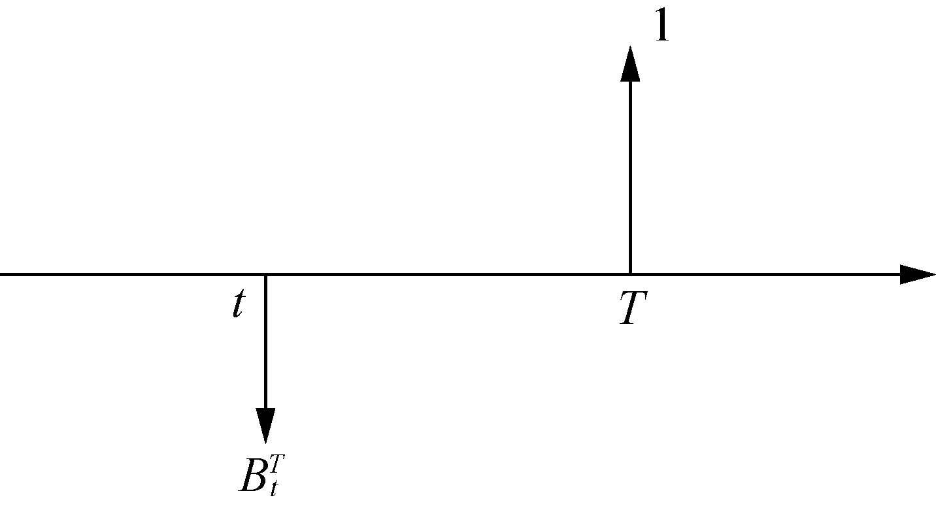

图2-1 单位零息债券的现金流示意
如果我们将t时点在到期日为T的零息债券利率(即期利率)记为，则在年度复利(Annual Compounding)的计息方式下，有以下关系式。
(2-9)
(2-10)
在连续复利(Continuous Compounding)的情况下，贴现因子和零息债券利率可分别表示为
(2-11)
(2-12)
贴现因子函数的用途很多。例如，任何现金流的现值能够通过贴现因子的合适值与现金流的名义值相乘得到，而任一附息债券可分解为若干零息债券的叠加，如图2-2所示。
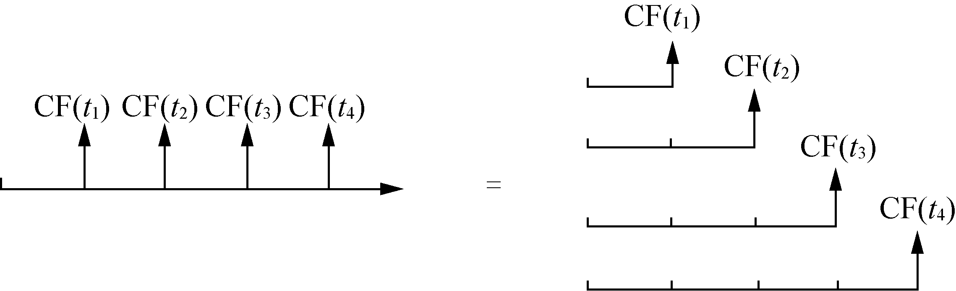

图2-2 附息债券现金流的分解
综合可得，债券的理论定价可表示为
(2-13)
式中：为t时点债券的理论全价；是债券k第i次现金流发生时所对应的时间；表示债券在分析日至到期日期间发生的第i次现金流，如支付的票面利息及到期兑付时的本金；是债券第i次现金流发生时所对应的贴现因子，即t时点到期日为t_{i}对应的贴现因子。



美国短期国库券的报价方式——贴现率
由零息债券利率(即期利率)派生出来的一个重要的概念是瞬时即期利率(Instantaneous Spot Rate)，其定义式为

(2-14)
可见，瞬时即期利率实际上表示在无穷小时间(t, t+Δt)内，零息债券的投资收益率。瞬时即期利率有时也被称为“短期利率”(Short Rate)。在理论研究和实践中，通常可以用某些具体的短期债券利率，如隔夜拆借利率、7天回购利率或1个月期国债利率等指标来近似反映。
在引入瞬时即期利率这一变量之后，根据积分的数学含义，我们可以将债券持有期(t～T)无限细分，进而将到期日T时的面值向期初t不断贴现，从而可推出期初t时的债券价格与瞬时短期利率r(t)之间的关系。
= (2-15)
进而利用 ，可以得到期限为的零息债券利率。可见，一旦我们知道了瞬时即期利率的变化规律，即的函数形式，我们就能够求得其他一系列的债券相关指标。这一思想在本书第四章中会反复地加以运用。

二、远期利率
远期利率是指当前就可以锁定的在今后某一段时间内的利率。例如，在当前时刻t，已知自未来T时刻起至S时刻(S>T)的利率可计为。可见，即期利率和远期利率的区别在于计息日起点不同，即期利率的起点在当前时刻，而远期利率的起点在未来某一时刻，两者之间的关系可用图2-3表示。
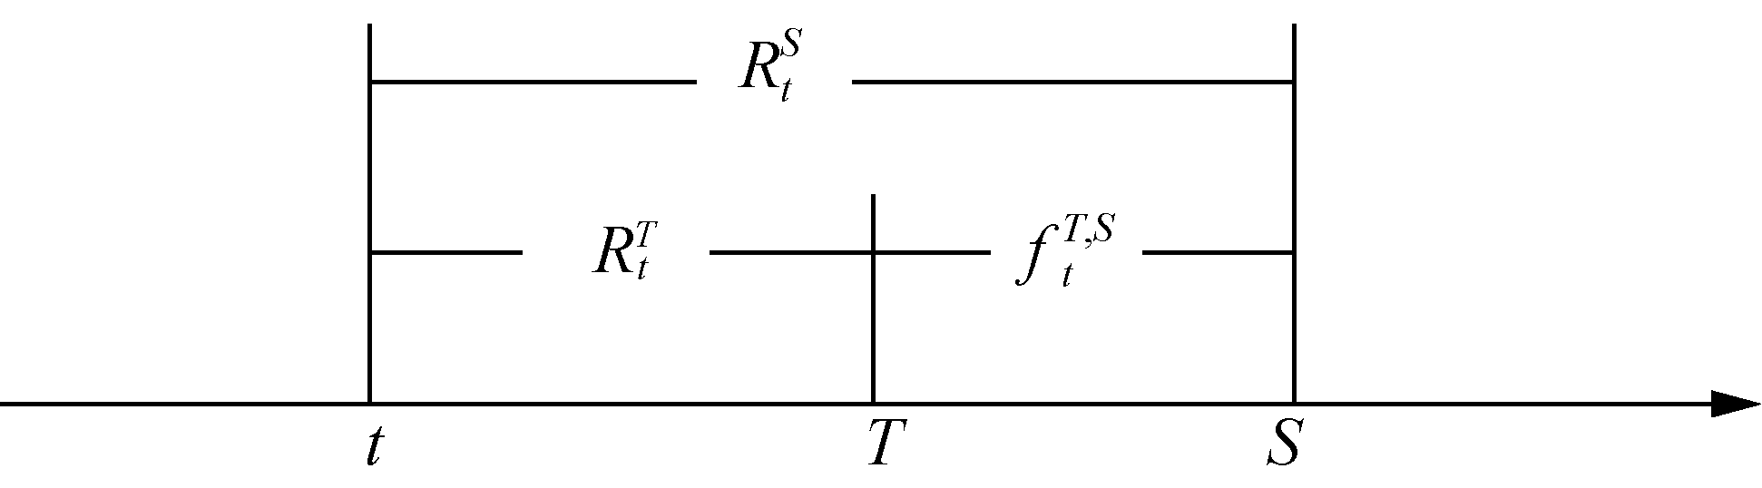

图2-3 即期利率和远期利率的关系
由图2-3可见，由S时刻的终值1贴现至当前时刻t应该等价于由S贴现至T、再由T贴现至t，因而在年度复利的情况下，有以下关系式成立。
(2-16)
从而有
(2-17)
如果用和分别表示到期期限为T和S的贴现因子，显然有
， (2-18)
从而，可以将公式(2-18)写为
(2-19)
进而，远期利率也可表示为
(2-20)
容易证明，在连续复利的情况下，远期利率与贴现因子之间的关系为
= (2-21)
从而有
(2-22)
进一步，由公式(2-22)还可得到连续复利下远期利率与零息利率(Zero-coupon Rates)之间的关系为
(2-23)

【案例1】由即期利率期限结构得到不同期限远期利率结构
表2-1反映了由期初(t=0)时刻的即期利率期限结构计算得到期初(t=0)时刻的、不同期限间隔的远期利率的情况。

表2-1 即期利率期限结构和远期利率结构
到期时点T  期初t | 1 | 2 | 3 | 4 | 5
0 | =8.0 | =8.5 | =9.0 | =10.0 | =11.0
1 |  | =9.0 | =9.5 | =10.7 | =11.8
2 |  |  | =10.0 | =11.5 | =12.7
续表
到期时点T  期初t | 1 | 2 | 3 | 4 | 5
3 |  |  |  | =13.1 | =14.1
4 |  |  |  |  | =15.1

例如，利用，， 等公式，可分别由表2-1中的第一行各元素，计算得到第二行、第三行、第四行等数值。

在现代金融分析中，远期利率有着非常广泛的应用。它们可以预示市场对未来利率走势的期望，也是中央银行制定和执行货币政策的参考工具。更重要的是，在成熟市场中几乎所有利率衍生品的定价都依赖于远期利率。虽然我国目前还没有利率衍生品，但随着金融全球化的发展，我国对外开放的进一步扩大和利率市场化改革的全面推进，引进这些金融工具是势在必行的，进而对远期利率变化特征的研究也是十分必要的。
与瞬时即期利率类似，将当前时间t的远期利率对应的未来期限无限细分，即S无限逼近T，由此可引出瞬时远期利率(Instantaneously Compounded Forward Rate)，即有
=f (t,T) = (2-24)
可见，瞬时远期利率f (t,T)表示t时点确定的、在将来无限小的期间(T,T+dt)之内的远期利率，也可看作是在t时刻下，将来时刻T的瞬时即期利率；而瞬时即期利率r(t)则表示当前时间t的瞬时利率。在数学关系上，将瞬时远期利率对时间积分，可求出各种期限的远期利率。因此，瞬时远期利率可以说是各期限远期利率的基础。

三、贴现因子、即期利率及瞬时远期利率之间的关系
根据积分所表示的“累积”的数学意义，我们可以得到瞬时远期利率与单位零息债券价格(贴现因子)之间的关系为
(2-25)
从而，由公式(2-24)，可推导出
(2-26)
相应地，由公式(2-12)和公式(2-24)，可得
(2-27)
这表明零息债券利率实际上可看作是对瞬时远期利率取了平均值。
结合前面的公式，我们可以得到图2-4所示的关系图。
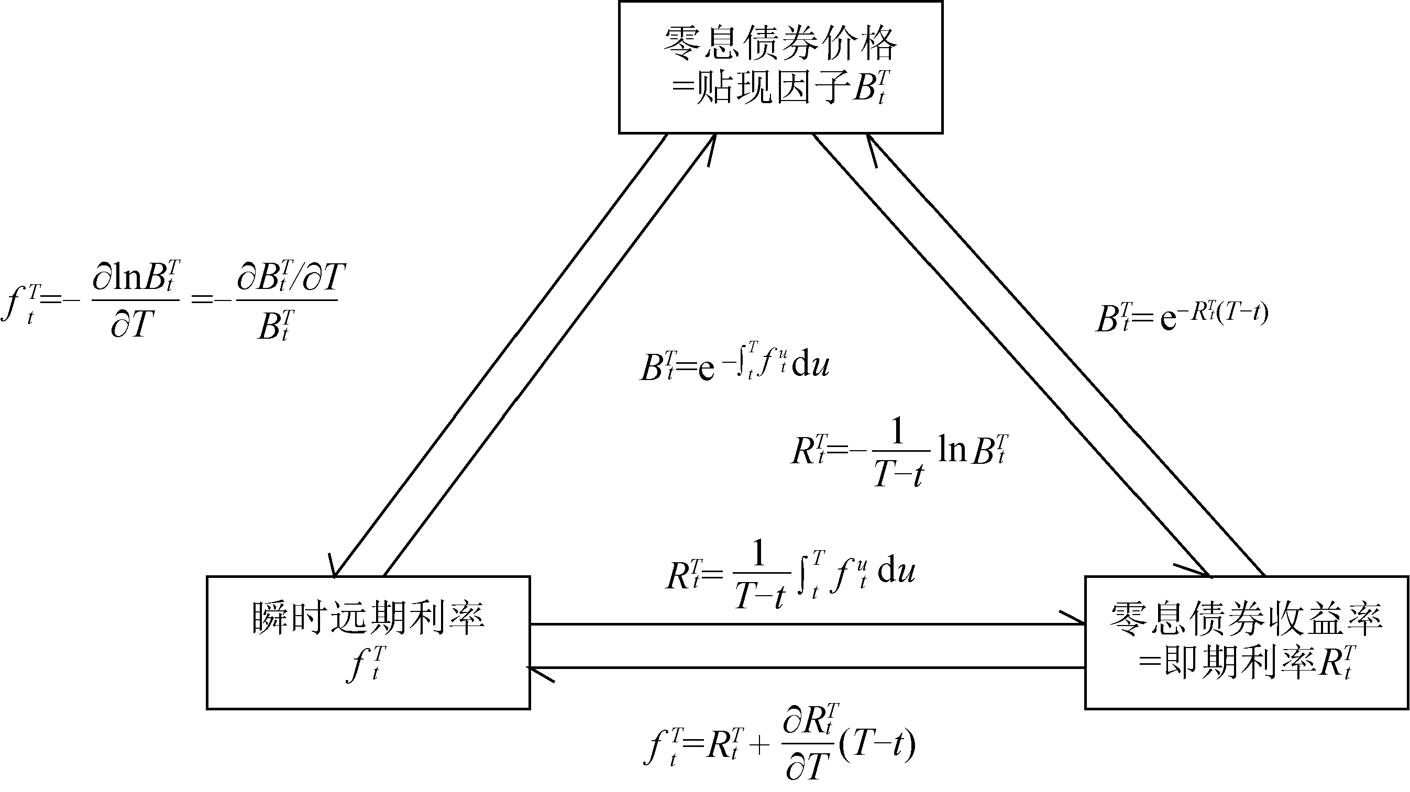

图2-4 贴现因子、即期利率及瞬时远期利率之间的关系
【案例2】我们以横轴为时间、纵轴为相对应之瞬时远期利率，得到如图2-5所示的瞬时远期利率曲线，按照公式(2-27)，进一步可以得到即期利率随到期时间T的变化图。
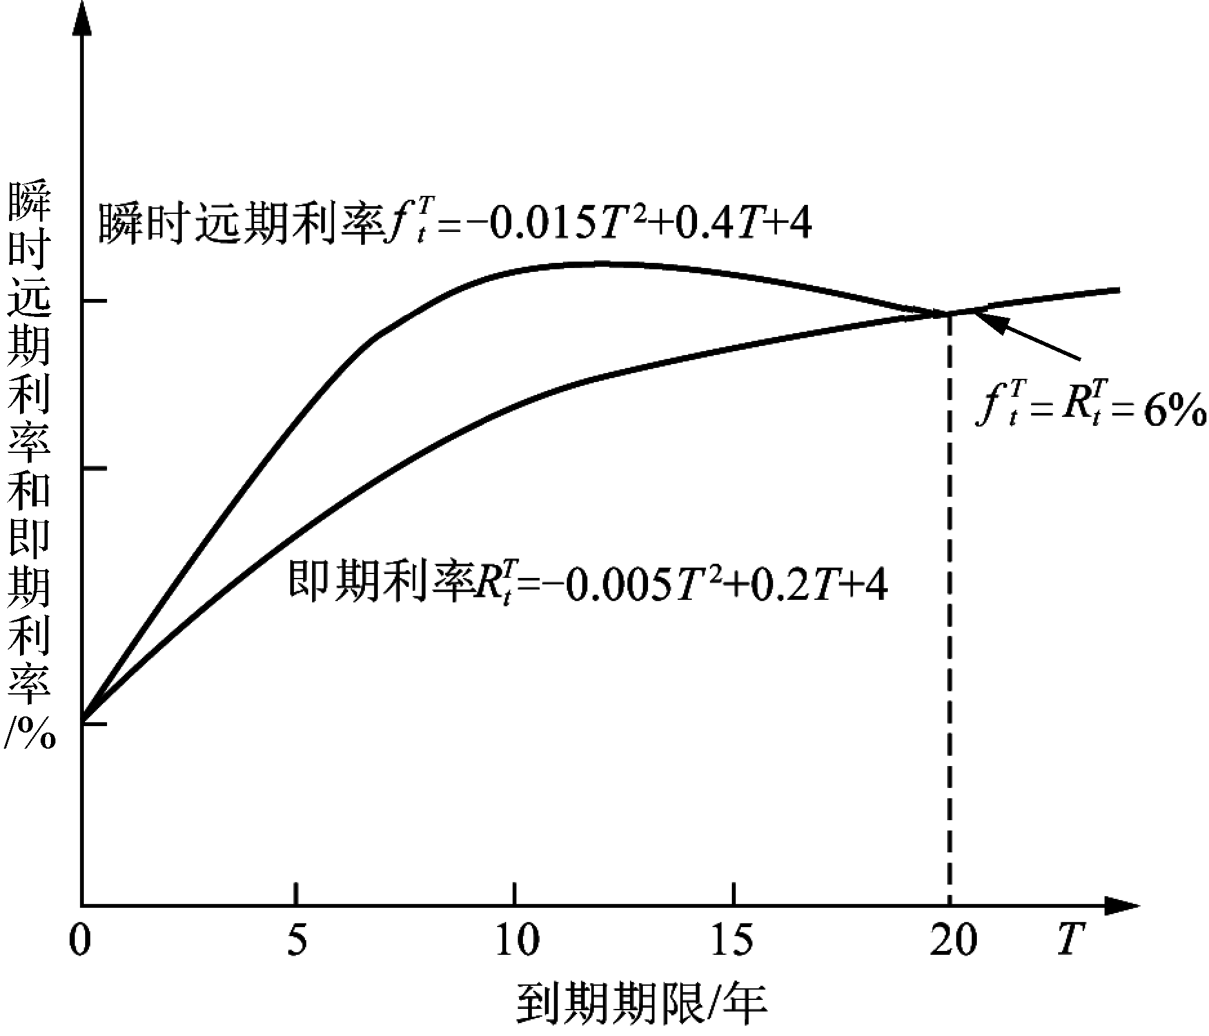

图2-5 瞬时远期利率曲线和即期利率曲线
由瞬时远期利率曲线得到即期利率曲线的这一思路，实际上也是本书第三章讲述的Nelson-Siegel模型的核心思想。

第三节 市场利率体系
影响债券价格最主要的因素就是市场利率，因此有必要对常用的市场利率体系加以介绍。

一、同业拆借市场利率
同业拆借市场是指金融机构之间以货币借贷方式进行短期资金融通活动的市场。同业拆借的资金主要用于弥补银行短期资金的不足、票据清算的差额以及解决临时性资金短缺的需要。同业拆借利率既是同业拆借市场的资金价格，是货币市场的核心利率，也是整个金融市场上具有代表性的利率，它能够及时、灵敏、准确地反映货币市场乃至整个金融市场短期资金供求关系。当同业拆借利率持续上升时，反映资金需求大于供给，预示市场流动性可能下降；当同业拆借利率下降时，情况则相反。目前，国际货币市场上最有代表性的同业拆借利率有美国联邦基金利率(Federal Funds Rate)和伦敦银行同业拆借利率(LIBOR)。
美国联邦基金利率是指美国同业拆借市场的利率，其最主要的品种是隔夜拆借利率。按规定，会员银行在以每周三为结束日的两周内须保持一定的准备金额度。而其持有的联邦基金是由超额准备金加上票据交换轧差的盈余所组成。会员银行由于存款余额时常变化，其准备金或有盈余或有不足，不足行可以向盈余行拆借联邦基金以补足准备金额度或用于票据交换轧差，其方式是通过联储账户相互划拨，利息的支付在约定的时间内汇总清算或随时利随本清。而各拆入和拆出银行之间达成的隔夜拆借利率的加权平均值形成所谓的联邦基金有效利率(Federal Funds Effective Rate)。而联邦基金目标利率则是由联邦公开市场委员会(Federal Open Market Committee，FOMC)对联邦基金有效利率设定目标区间，并通过公开市场操作，以确保利率维持在此区间内。联邦基金有效利率的变动能够敏感地反映银行之间资金的余缺，美联储瞄准并调节该利率能直接影响商业银行的资金成本，并且将同业拆借市场的资金余缺传递给工商企业，进而影响消费、投资和国民经济。因此，联邦基金利率也就成为美国金融市场上最重要的短期利率。
伦敦银行同业拆借利率是由英国银行家协会(British Bankers’ Association，BBA)根据其选定的银行在伦敦市场报出的银行同业拆借利率，进行取样并平均计算成为基准利率后对外发布的。根据现行的LIBOR定价机制，20家大型银行在每天伦敦时间上午11 点向英国银行家协会提交借贷利率估值，后者去除占报价行总数1/4 的最高利率和最低利率得出的算术平均值，即为当天的LIBOR利率。LIBOR利率的期限为隔夜、7天、1个月、3个月、6个月、1年。自从1986 年LIBOR诞生以来，其一直是金融市场的重要基准指标，直接影响利率期货、利率掉期、工商业贷款、个人贷款及住房抵押贷款等金融产品的定价以及货币政策制定。根据美国商品期货交易委员会的数据，全球有超过800万亿美元的证券或贷款与LIBOR相联系，包括直接与LIBOR挂钩的350 万亿美元掉期合约和10万亿美元贷款。这意味着LIBOR每变动1个基点，就可能在全球范围内造成数百万美元的利润或亏损。此外，在金融危机期间，LIBOR曾被视为反映银行业健康水平的晴雨表而受到市场密切关注，部分国家央行还将LIBOR作为其货币政策操作的标准之一。



LIBOR操纵案
我国常用的同业拆借利率是上海银行间同业拆放利率(Shanghai Interbank Offered Rate，SHIBOR)。它是以位于上海的全国银行间同业拆借中心为技术平台计算、发布并命名的，是由信用等级较高的银行组成报价团自主报出的人民币同业拆出利率计算确定的算术平均利率，是单利、无担保、批发性利率。目前，对社会公布的SHIBOR品种包括隔夜、1周、2周、1个月、3个月、6个月、9个月及1年。SHIBOR报价银行团现由16家商业银行组成。报价银行是公开市场一级交易商或外汇市场做市商，在中国货币市场上人民币交易相对活跃、信息披露比较充分的银行。中国人民银行成立SHIBOR工作小组，依据《上海银行间同业拆放利率(SHIBOR)实施准则》确定和调整报价银行团成员，监督和管理SHIBOR运行，规范报价行与指定发布人行为。全国银行间同业拆借中心受权进行SHIBOR的报价计算和信息发布。每个交易日根据各报价行的报价，剔除最高、最低各两家报价，对其余报价进行算术平均计算后，得出每一期限品种的SHIBOR，并于交易日上午11:30对外发布。SHIBOR利率在2007年1月正式公布后，很快成为一些金融产品发行和定价的基准指标。例如，2007年4月18日，中国化工集团发行了第一笔以1年期SHIBOR加点确定发行价格的企业债券；9月21日，上海华谊(集团)公司发行了首只SHIBOR浮动利率企业债券。在经过10多年的培育后，SHIBOR逐步成为市场认可的基准利率品种。由于期限结构连续，一年期以内的金融产品，包括浮息债、同业存单、短期融资券、利率互换等大都参考SHIBOR的定价。



SHIBOR已成为我国货币市场基准利率了吗？

二、回购利率
回购利率一般是指国债回购利率，可看作使用国债借钱所需要偿还的利息，即借款人根据契约，将国债抵押给资金贷出方，获得资金，最后归还资金本息以赎回国债，在这一过程中所付出的资金成本。由于回购期限一般比较短，所以回购利率也主要以短期利率为主，例如，隔夜、7天和14天等。
近年来，国债回购市场以及回购利率引起理论界及一些国家央行的重视。例如，美国联邦基金利率一直作为传统的货币政策工具，但当金融危机程度加深时，一方面，银行间市场上的短期借贷行为由于缺乏安全性担保受到较大程度的抑制；另一方面，由于只有存款性金融机构和部分政府资助的企业能够持有美联储的储备结余并参与联邦基金市场，所以限制了美联储货币调控政策的覆盖范围。而回购市场有高信用等级资产作为抵押物，无论是市场规模还是参与主体范围，都远大于联邦基金市场。因此，通过瞄准并调节回购利率，美联储能够影响各类机构的资金成本(或收益率)，加强货币政策传导的有效性。对此，Klee和Stebunvos实证研究了回购利率与联邦基金利率之间的动态关系，发现在金融危机发生后，通过回购市场进行流动性管理的效果要优于联邦基金市场；与联邦基金利率相比，目标回购利率可能是一个更加有效的货币政策工具。欧洲央行自1999年以来即将“主要再融资操作”(Main Refinancing Operations)中的回购利率作为关键的货币政策指标。到2008年时，欧元区回购市场的规模已达到6 万亿欧元，占欧元区GDP的65%。金融危机爆发后，欧洲央行通过降低回购利率、扩大回购金额等手段来增加欧元区金融体系的流动性。印度自2000年6月开始采取所谓的“流动性调节机制”(Liquidity Adjustment Facility，LAF)，其主要方式是进行政府债券正回购和逆回购的固定利率招标、构造所谓“利率走廊”(Interest Rate Corridor)来调节市场上存在的短期流动性不匹配状况，引导市场利率走势。这一措施目前已取代存款准备金率调节成为其主要的货币政策操作工具。另外，瑞典、南非、瑞士、菲律宾等国也将回购利率作为主要的货币政策操作指标。



央行回购操作
我国的国债回购市场经过十几年的发展，市场规模不断扩大，回购利率的市场化程度也显著提高，已经具备成为基准利率的条件。特别是自2012年以来，在实施稳健货币政策，既要保证经济稳增长对流动性的需求，又要稳定市场对房价和物价反弹预期的背景下，央行通过回购操作对货币市场流动性状况进行精细、灵活的调节成为我国货币政策的主要工具之一。

三、债券市场利率
债券市场利率主要分为两类：一类是债券发行时的利率，比如附息债券的票面利率以及零息债券贴现发行的贴现率；二类是发行结束后上市，在二级市场交易过程中确定形成的不同期限利率。后者又可分为到期收益率以及本章第二节所介绍的零息债券利率(即期利率)。
到期收益率(Yield to Maturity，YTM)是指使债券在有效期内得到的所有净回报(净现金流)的贴现值与债券当前价格相等的贴现率。
假设债券在未来时间,,…,，有净现金流,,…,，其中为债券到期兑付时的现金流。假设当前时刻时的债券价格为，则到期收益率y与债券价格及各时点发生的现金流之间的关系式一般可表示为
(2-28)



我国银行间债券市场债券到期收益率的计算



到期收益率
计算的Excel
和Matlab实现
而各期限零息债券利率即(期利率)则是满足下式成立的,,…,。
(2-29)
可见，到期收益率与即期利率之间的区别在于：它把短期、中期、长期利率看成是相等的。这个假设显然与市场实际情况不符。在多数情况下，期限越长，利率越高。对于不同期限的现金流，应该采用不同的利率水平进行折现。这个随期限而变化的折现利率就是前面讲到的即期利率(Spot Interest Rate)。
国债是无风险资产，信用等级最高，因此国债市场反映的利率水平是最重要的基准利率。而且，与拆借利率、回购利率等短期利率品种相比，国债市场还可反映一些关键期限(如1年、3年、5年、10年等)中长期利率水平，从而蕴含了未来的通胀率、经济增长、利率水平等信息，为宏观经济政策的制定提供参考依据。我们将在第三章详细介绍利率期限的有关内容。

四、我国其他重要的利率指标
在我国金融市场运行中，还有其他一些重要的利率指标，例如，存贷款基准利率、再贴现利率、央行再贷款利率等。虽然不能完全由市场资金供求自主决定，但体现了一定的货币政策意图，总的来看，其市场化的程度正逐步提高。长期以来，银行存贷款利率一直是我国整个利率体系的基础，是测定其他利率的标尺，现在很多金融产品的定价仍以其为参照。同时，存贷款利率调节也是我国中央银行重要的货币政策工具。再贴现率是商业银行将其贴现的未到期票据向中央银行申请再贴现时的预扣利率。再贷款利率就是央行向商业银行的贷款利率。例如，自2010年12月26日起，央行上调再贴现利率0.45个百分点至2.25%；上调了对金融机构的再贷款利率，一年期再贷款利率上调0.52个百分点至3.85%。近10年之后的2020年7月1日起，央行下调再贷款、再贴现利率。其中，下调支农再贷款、支小再贷款利率0.25个百分点，下调再贴现利率0.25个百分点至2%。
值得注意的是，为了进一步创新和完善货币流动性供给及调节机制，中国央行自2013年以来陆续创设了短期流动性调节工具(SLO)、常备借贷便利(SLF)、中期借贷便利(MLF)、抵押补充贷款(PSL)等新型货币政策工具，各自对应的利率指标被认为是货币政策利率的重要体现而被市场广泛关注。例如，常备借贷便利(Standing Lending Facility，SLF)是中国人民银行在2013年年初创设的中央银行借贷便利类工具，用以满足金融机构短期的临时性流动性需求。SLF期限包括隔夜、7天和1个月。中国人民银行根据货币政策调控、引导市场利率的需要等适时调整SLF利率水平。例如，2020年4月10日，在超额存款准备金利率下调至0.35%后，中国人民银行下调各期限SLF利率30个基点，下调后隔夜、7天、1个月常备借贷便利利率分别为3.05%、3.2%、3.55%。中期借贷便利(Medium-term Lending Facility，MLF)于2014年9月创设，是中国人民银行提供中期基础货币的借贷便利类工具。MLF的发放方式与SLF类似，但MLF的期限更长，主要有3个月、6个月和1年期，而且临近到期可重新约定利率并展期。例如，2020年10月15日，中国人民银行进行5000亿元一年期MLF操作，利率为2.95%。
另外，中国人民银行宣布从2013年10月25日起建立贷款基础利率(Loan Prime Rate, LPR)的集中报价和发布机制。2019年8月17日，中国人民银行发布改革完善贷款基础利率形成机制公告，在报价原则、形成方式、期限品种、报价行、报价频率和运用要求等六个方面对LPR进行改革，同时将贷款基础利率中文名更改为贷款市场报价利率，英文名LPR保持不变。贷款市场报价利率是由具有代表性的报价行，根据本行对最优质客户的贷款利率，以公开市场操作利率(主要指中期借贷便利利率)加点形成的方式报价，由中国人民银行授权全国银行间同业拆借中心计算并公布基础性的贷款参考利率。各金融机构应主要参考LPR进行贷款定价。公众可在全国银行间同业拆借中心和中国人民银行网站查询。现行的LPR包括1年期和5年期以上两个品种。LPR市场化程度较高，能够充分反映信贷市场资金供求情况，使用LPR进行贷款定价可以促进形成市场化的贷款利率，提高市场利率向信贷利率的传导效率。2020年4月20日，中国人民银行授权全国银行间同业拆借中心公布，2020年4月20日贷款市场报价利率(LPR)为：1年期LPR为3.85%，较上一期下降20个基点，是自2019年8月LPR改革以来，降息幅度最大的一次；5年期以上LPR为4.65%，较上一期下降10个基点。



我国利率市场化改革进程与近10年的主要利率变化
中央国债登记结算有限责任公司自2019年1月1日起每日编制并于日终发布隔夜基准回购利率(BR001)和7天基准回购利率(BR007)两个期限品种指标。基准回购利率(BR)相比现有指标在代表性和稳健性方面具有一定的优势。相比于上海银行间同业拆放利率(SHIBOR)，BR所代表的回购市场为有担保的货币市场，参与机构更加广泛，而且剔除了对手方信用风险的溢价；相比于银行间质押式回购加权平均利率(R)，BR剔除了质押品风险，而且在统计方法上更加稳健；未来BR有望成为较具代表性的基准利率指标。
图2-6～图2-8分别给出了银行间市场7天回购利率(R007)、10年期国债收益率、贷款利率自2010年初至2020年6月末的变化情况。
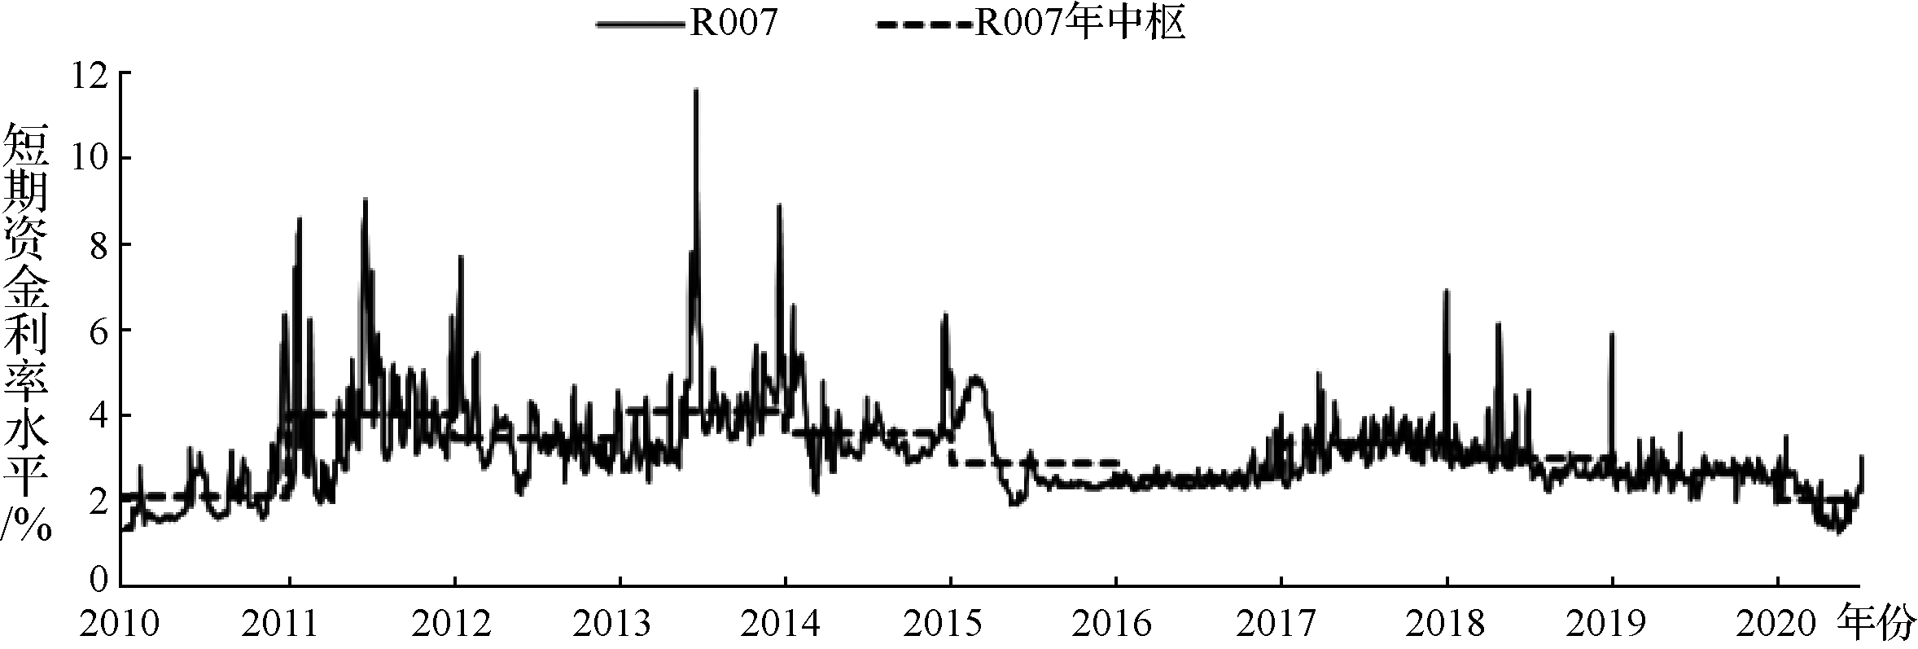

图2-6 短期资金利率(R007)水平及变动
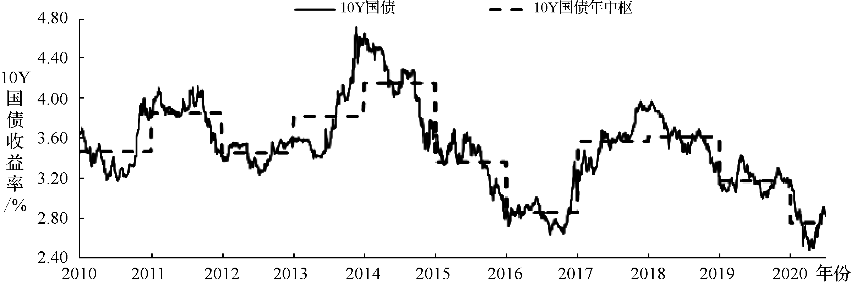

图2-7 10年期国债收益率水平
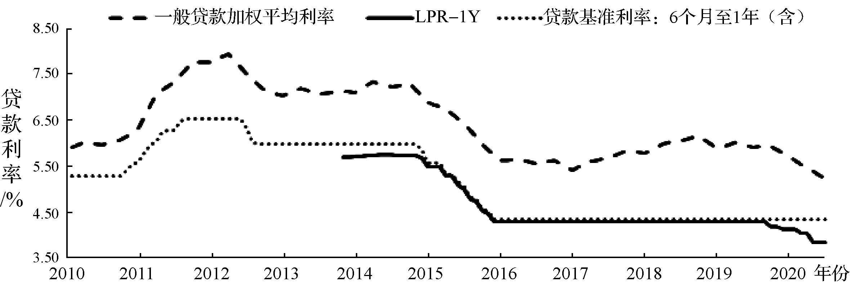

图2-8 贷款利率水平及变动
(资料来源：张敬国和刘怡. 一文回顾中国利率十年走势.中国金融四十人论坛，2020年12月2日)

第四节 债券价格与利率敏感性

一、债券价格的相关概念

(一)债券价格
债券价格包括发行价格和交易价格。债券的交易价格即债券买卖时的成交价格。在行情表上我们还会看到最高价、最低价、开盘价和收盘价。最高价是一天交易中最高的成交价格；最低价即一天交易中最低的成交价格；开盘价是当天开市第一笔交易价格；收盘价是闭市前的最后一笔交易价格。债券交易价格的表示方法有净价和全价之分。由于债券的利息是定期支付，所以债券在二级市场买卖时，其报价和成交价都可能包含应计而未付的利息收入，这种价格就是全价。净价是由全价扣除应计未付利息后的价格。全价、净价和应计利息三者的关系是：全价=净价+应计利息。目前，我国银行间债券市场与交易所债券市场均实行净价交易、全价结算。所谓净价交易，是指在债券交易时，以不含应计利息的价格(净价)报价并成交的交易方式。在净价交易方式下，由于债券交易价格不含应计利息，其价格形成及变动能够更加准确地体现债券的内在价值、供求关系和市场利率的变动趋势。并且，由于国债的利息收入一般都享有免税待遇，所以净价交易也有利于国债交易的税务处理。在净价交易中，交易时采用净价，结算时仍然采用全价。

(二)应计利息
应计利息是指自上一利息支付日至买卖结算日产生的利息收入。零息债券是指发行起息日至交割日所含利息金额。由于零息(贴现)债券没有票面利率，其应计利息额为零或按发行收益率计算。每百元债券所含利息额的计算公式可表示为
应计利息额=(到期兑付额-发行价格)÷起息日至到期日的实际天数×起息日至交割日的
实际天数
附息债券是指本付息期起息日至交割日所含利息金额。由于票面利率以年为单位，所以对于附息债券应计利息的计算公式如下(以每百元债券所含利息额列示)



债券计息天数
规则重要吗？



利用Excel和Matlab由到期收益率计算债券价格
应计利息= (2-30)
其中，计息天数为上一次利息支付日距此次债券买卖结算日之间的天数，年度天数则为一年所包括的天数。
在实务中，这两个指标有多种计算方法。例如，美国国债采用(Act/Act)制度：分子(计息天数)和分母(年度天数)都按实际天数计算，大多数年份的年度天数是365天，闰年则是366天。根据中国人民银行2007年6月22日发布的文件，全国银行间债券市场应计天数基准由原先的“实际天数/365”调整为“实际天数/实际天数”。其他的计息基准还有30/360基准，表示：计息天数按每月30天计算，年度天数则是360天。

二、债券价格对利率变化的敏感度
描述债券价格对利率变化敏感度的指标主要有久期和凸性两种。

(一)久期
久期的概念是由麦考利(Macaulay，1938)首次提出来的，因此，久期的最基本形式被称为Macaulay 久期。鉴于久期概念及其免疫策略在债券组合投资中的重要性，许多学者在麦考利的工作基础上作了大量的进一步研究，针对Macaulay久期中隐含的一些不符合实际情况的假设，提出了许多不同的改进的久期模型，对久期概念有了进一步的发展。譬如，出现了所谓Fisher-Weil久期、方向久期(Directional Duration)、部分久期(Partial Duration)和近似久期(Approximate Duration)等。
Macaulay久期用来度量债券价格对到期收益率变化的敏感程度。债券的价格与其到期收益率呈相反方向变化，因此Macaulay久期表示，当到期收益率上升(或下降)时，债券价格下降(或上升)的百分比。
根据本章第一节所讲的知识，债券的理论价格P可表示为
(2-31)
其中，P表示债券在期初的理论价格。
相应地，由式(2-31)可知，债券价格P和到期收益率r的关系示意如图2-9所示。
P是到期收益率r的函数，因此，可对P取r的一阶导数，得到债券价格，即
(2-32)
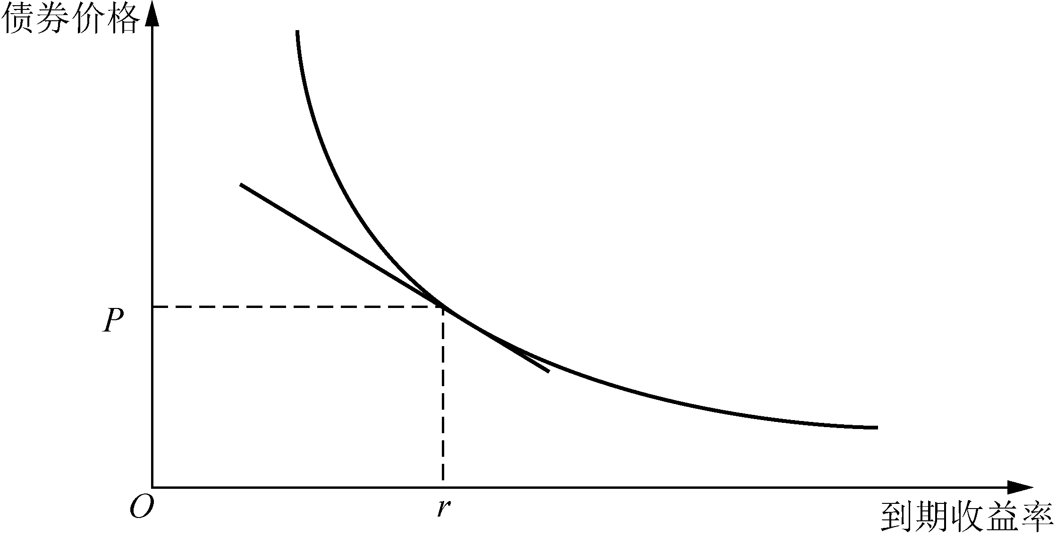

图2-9 债券价格P和到期收益率r的关系示意
对上式两边同时除以P，并进一步化简得
(2-33)
从而，Macaulay久期D被定义为
(2-34)
进一步化简为
(2-35)
其中，表示债券在第期本息(现金流)支付的现值。从式(2-35)我们可以看出，Macaulay久期是债券本息支付时间的加权平均，其权重等于债券本息支付现值占债券总现值的比例。由此有
(2-36)
(2-37)
进一步，定义一个更加常用的指标——修正久期(Modified Duration)，即
(2-38)
其中，表示债券的修正久期。比较可知
(2-39)
由式(2-39)我们可以看到，与Macaulay久期相比，修正久期所表示的含义更为直观，即修正久期表示到期收益率上升或下降1个百分点时债券价格下降或上升的百分数。进而，当收益率曲线作很小的平行移动时，债券价格的变化率等于修正久期乘以收益率的改变量的相反数。由此可见，债券的久期越大，利率的变化对该债券价格的影响也越大，因此风险也越大。在降息时，久期大的债券上升幅度较大；在升息时，久期大的债券下跌幅度也较大。因此，投资者在预期未来降息时，可选择久期大的债券；在预期未来升息时，可选择久期小的债券。这在本书的第五章债券投资策略中还会有更详细的介绍。
可以证明，债券久期具有以下性质：①零息债券的久期为其到期日的时间，而有息债券的久期不会长于其距离到期日的时间；②当距离到期日的时间一定时，债券的息率越低其久期越长；③当息率一定时，债券的久期随距离到期日时间的延长而延长；④当其他所有因素保持不变时，有息债券的到期收益率越低，其久期越长。
另外，需要说明的是，久期的概念不仅广泛应用在单个债券上，而且广泛应用于债券的投资组合中。债券组合的久期()是构成组合的各个债券久期()的加权平均，权重是各个券种的市值占债券组合总市值的比重()，即。由此，一个长久期的债券和一个短久期的债券可以组合成一个中等久期的债券投资组合，而增加某一类债券的投资比例又可以使该组合的久期向该类债券的久期倾斜。所以，当投资者在进行资金运作时，准确判断好未来的利率走势后，就可以确定债券投资组合的久期，在该久期确定的情况下，灵活调整各类债券的权重，基本上就能达到预期的效果。

【案例3】债券久期的计算
假设有两个距离到期日均为两年的债券A和B。债券A：年息8%，半年支付一次；债券B：零息债券。到期收益率皆为年利率10%(即每半年5%)，债券久期的相应计算如表2-2所示。

表2-2 债券久期的计算
债券种类 | 距离到期日 | 现金流 | 折现值  (5%的折现率) | 权重 | 久期=距离到期日×权重
债券A | 0.5 | $40 | 38.095 | 0.0395 | 0.0198
债券A | 1 | 40 | 36.281 | 0.0376 | 0.0376
债券A | 1.5 | 40 | 34.553 | 0.0358 | 0.0537
债券A | 2 | 1040 | 855.611 | 0.8771 | 1.7542
债券A | 总和 | — | 964.54 | 1 | 1.8653
债券B | 0.5～1.5 | 0 | 0 | — | —
债券B | 2 | 1000 | 822.70 | 1 | 2
债券B | 总和 | — | — | 1 | 2

【拓展阅读】资产负债匹配管理与债券久期的应用
资产负债匹配管理是银行、基金和保险公司等金融机构在管理利率风险过程中常用的一个概念。这些金融机构为使其经营更加稳健、更具营利性而对其资产与负债的管理进行协调，这样的协调就称为资产负债匹配管理，简称ALM(Asset Liability Management)。
假如某一金融机构未来有一系列债务(即将来的一系列现金流出)，同时也有一系列的资产收入(表现为一系列的现金流入)，这些债务或者资产可以看作是一系列的零息债券。如果当前利率期限结构是水平的，即所有期限的利率水平为i，资产与债务的当前价值和是相同的，把它们放在一起就是一个投资组合N，令N =-，其中：
(2-40)
(2-41)
可以把资产与负债看作两张附息债券，它们的久期分别是
÷ (2-42)
÷ (2-43)
管理者的目标是将来无论利率如何变化，投资组合N将来的价值变化均为零，即
(2-44)
参考式(2-43)，我们可以进一步写成如下的式子：
=()=0 (2-45)
显然只有，即资产的久期与负债的久期相等，才能保证投资组合在利率变化时价值变化为零。这意味着当负债结构事先确定时，金融机构必须寻找与负债久期相同的资产组合；或者当资产结构事先确定时，金融机构必须寻求与资产久期相同的负债结构。只有这样，资产与负债的价值在将来才能相匹配。资产与负债久期相等称为资产组合针对利率免疫的一阶条件。由于凸性的存在，仅仅一阶条件还不足以保证组合的免疫要求。试想当负债的凸性大于资产的凸性时，组合的价值为负，这意味着金融机构将来无法满足其偿还债务的要求。所以，在久期相等的前提下，资产的凸性应该等于或者大于负债的凸性，才能控制这一风险，这一要求称为资产组合针对利率免疫的二阶条件。因此，尽量购买并持有凸性大的债券，成为投资者的当然要求。

(二)凸性
债券的凸性(Convexity)是指债券价格变动率与收益率变动关系曲线的曲度。如图2-10所示，债券价格变动率和到期收益率变动之间并不是线性关系，凸性越大，债券价格曲线的弯曲程度越大，用修正久期度量债券的利率风险所产生的误差越大。在图2-10中，直线A表示用久期近似计算的收益率变动与价格变动率的关系，B、C曲线分别表示不同凸性的收益率变动幅度与价格变动率之间的真实关系，其中C的凸性大于B。从图2-10中可以看出，当收益率下降时，价格的实际上升率高于用久期计算出来的近似值，而且凸性越大，实际上升率越高；而当收益率下降时，价格的实际下跌比率却小于用久期计算出来的近似值，且凸性越大，价格的实际下跌比率越小。这说明：①当收益率变动幅度较大时，用久期近似计算的价格变动率就不准确，需要考虑凸性调整；②在其他条件相同时，人们应该偏好凸性大的债券。
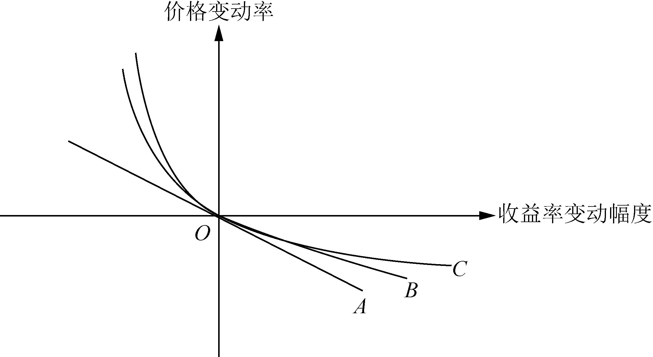

图2-10 债券价格变动率和到期收益率变动之间的关系
理论上讲，久期等于债券的价格-收益率曲线的斜率，凸性则衡量了曲线的弯曲程度，表示的是价格-收益曲线的斜率的变化，用数学表示则为债券价格方程对收益率的二阶导数。债券价格变动百分比可以用修正久期和凸性近似表示。其主要的证明过程是：由于债券价格P随利率r的变化而变化，即可以把债券价格视为利率函数，利用泰勒级数将债券价格按泰勒公式展开。
(2-46)
进而在考虑了凸性问题后，收益率变动幅度与价格变动率之间的关系可以重新写为
(2-47)



债券凸性价值
其中，我们可以把债券的凸性(C)类似地定义为债券价格对收益率二阶导数除以价格，即
(2-48)
例如，一只修正久期为10、凸性为180的债券收益率增加100个基点，根据上述公式，债券价格变动百分比=-10×0.01+0.5×180×(0.01)²=-9.1%。



债券久期和凸性的Excel和Matlab实现
可以证明，债券凸性具有以下特征：①在息票率和收益率均保持不变的情况下，债券(或贷款)凸性随着到期期限的增加而提高。②到期收益率和久期相同的两种债券，凸性越大，对投资者越有利。③收益率和久期保持不变，票面利率提高，凸性越大。这种情况产生于凸性公式中的贴现效应。④当利率轻度变化时，凸性对风险的纠正是极小的，而当利率波动幅度比较大时，凸性对风险的衡量(均衡)非常重要。

本 章 小 结
(1) 货币的时间价值也称为资金的时间价值，是指货币经历一定时间的投资和再投资所增加的价值，它表现为同一数量的货币在不同的时点上具有不同的价值。与货币的时间价值有关的两个基本概念就是终值和现值。其计算公式分为单利和复利两种情况。在单利情况下，现值P、利率i和终值F之间的关系是F=P(1+ in)；在复利情况下，现值P、利率i和终值F之间的关系是；若连续计息复利，则有。
(2) 将在到期日T支付面值为1元的零息债券在期初t时的价格称为贴现因子。而将其在期初t至到期日T之间的收益率，称为零息债券利率或即期利率。瞬时即期利率表示在无穷小的时间内的零息债券利率，即。远期利率表示在当前时刻t，确定的自未来T时刻起至S时刻(S>T)的利率。瞬时远期利率f (t,T)表示t时点确定的、在将来无限小的期间(T,T+dt)之内的远期利率，即=。贴现因子、即期利率及瞬时远期利率之间存在相互推导的关系。
(3) 常用的市场利率指标包括同业拆借市场利率、回购利率、债券市场利率、存贷款基准利率、再贴现利率、央行再贷款利率等。债券到期收益率(Yield to Maturity，YTM)是指使债券在有效期内得到的所有净现金流的贴现值与债券当前价格相等的贴现率。
到期收益率y与当前债券价格及各时点发生的现金流之间的关系式一般可表示为
(2-49)
(4) 债券的价格包括发行价格和交易价格。债券交易价格的表示方法有净价和全价之分。全价=净价+应计利息。
(5) 描述债券价格对利率变化敏感度的指标主要有久期和凸性。久期D用来度量债券价格对到期收益率变化的敏感程度，是债券本息支付时间的加权平均，其权重等于债券本息支付现值占债券总现值的比例，即
(2-50)
修正久期可表示为
(2-51)
修正久期与债券价格、利率变化的关系式为
(2-52)
凸性是指债券价格变动率与收益率变动关系曲线的曲度，可定义为债券价格对收益率二阶导数除以价格，即
(2-53)
在考虑了凸性问题后，收益率变动幅度与价格变动率之间的关系可以重新写为
(2-54)

复习思考题
1. 假设某人当前在银行存入10000元，存款年利率为5%，存期是三年。请分别计算以下情况下，该存款到期时他所获得的收入。
(1) 单利计息，到期一次还本付息。
(2) 复利计息，每年计息一次。
(3) 复利计息，每年计息两次。
(4) 复利计息，连续复利。
2. 假设当前1年期、2年期及3年期即期利率分别为3.25%、3.75%、4.25%，试计算：
(1) 1年后的1年期远期利率的理论预期值。
(2) 1年后的2年期远期利率的理论预期值。
3. 某零息国债的期限为5年，到期偿还面值100元，若目前市场上平均的无风险收益率水平为6%，那么该国债发行时的价格应该为多少？如果发行的该债券是有一定信用风险的企业债，那么应如何确定发行时的价格？
4. 贴现因子、即期利率及瞬时远期利率之间存在何种关系？
5. 我国目前常用的市场利率指标有哪些？各自的特点是什么？
6. 2019年发行的某七年期附息债券，票面利率为3.65%，每年付息一次，利息支付日为每年10月12日。如果在2020年10月13日时，各期限的即期利率如表2-3所示，那么该债券在该日的理论价格应该为多少？如果该债券在当日实际的市场价格为101.5元，那么该价格对应的到期收益率是多少？

表2-3 各期的即期利率
期限 | 1年 | 2年 | 3年 | 4年 | 5年 | 6年
即期利率 | 2.75 | 2.97 | 3.08 | 3.15 | 3.22 | 3.48

7. 假设一面额为1000元的3年期债券，每年支付一次息票，年息票率为10%，此时的市场利率为12%，则计算该种债券的久期。如果其他条件不变，市场利率下跌至5%，此时该种债券的久期变为多少？如果其他条件不变，市场利率上升至20%，该种债券的久期是多少？这一现象说明了什么问题？
8. 一个面值为100元、期限为7年的债券，票面利率为7%，每半年付息一次，当前该债券的市场价格为97.31元，求当前该债券的到期收益率、久期、凸性。如果市场到期收益率水平上升了0.5%，那么该债券的价格将如何变化？

联邦基金市场的日交易量几百亿美元，而美国债券回购市场的日交易量达几万亿美元。回购市场的参与主体可包括存款性机构、投资银行、保险公司、各类基金等。

